***MODELOWANIE OBIEKTÓW TRÓJWYMIAROWYCH***

*ROK AKADEMICKI 2024/25, SEMESTR 6*

TWORZENIE MODELU POSTACI

W PROGRAMIE BLENDER

SPRAWOZDANIE Z LABORATORIUM

**Wojciech Latos**

Grupa nr 4

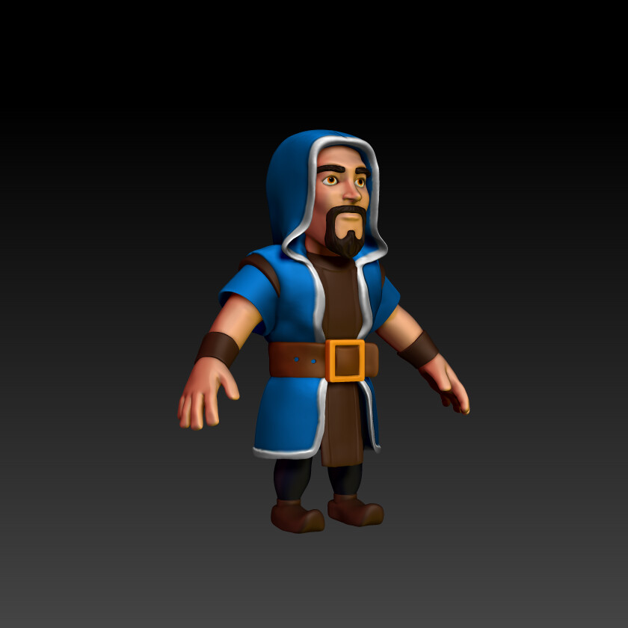

## Tematyka projektu i obrazy referencyjne postaci

W rozdziale I dodaj krótki opis postaci (2-3 zdania) – co to za postać, skąd wziął się pomysł, jak zostanie ucharakteryzowana. Dodaj obrazy referencyjne lub własne szkice.

Postać przedstawia czarodzieja w płaszczu. Oprócz ubrania z kapturem zostanie dodany pasek, opaski na rękach oraz pierścienie na palcach. Dodatkowym akcesorium, które zostanie zamodelowane będzie czarodziejska laska. W tym przypadku, obrazy referencyjne będą jedynie inspiracją, nie będą stanowiły głównego szkicu (modelu docelowego).   
Mimo to, zostały dodane poniżej celu wizualizacji ogólnego kierunku wykonawczego.

Pomysł wziął się po wpisaniu frazy „blender fantasy character” i ujrzeniu postaci maga. Następnie na stronach pinterest oraz google przeglądałem obrazy z już zawężonej tematyki wspomnianej postaci czarodzieja. Pomysł wydaje mi się adekwatnie dostosowany   
pod względem szczegółowości do mojego poziomu umiejętności modelowania.

Obrazy referencyjne postaci:

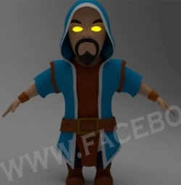

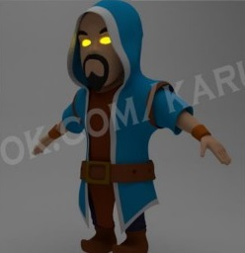

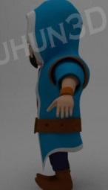

Obrazy referencyjne laski czarodziejskiej:

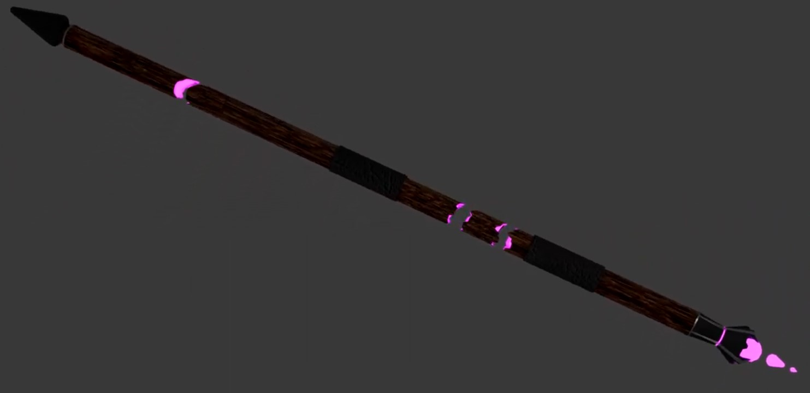

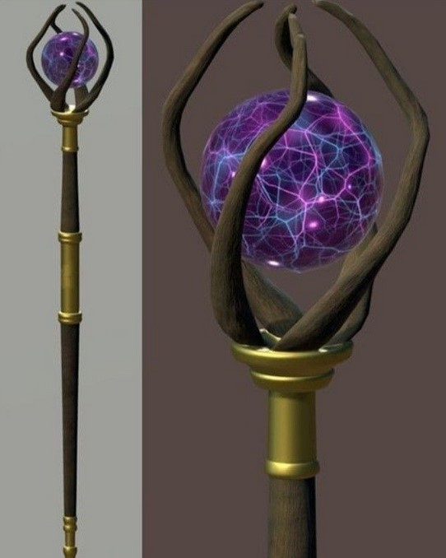

## Etapy modelowania siatki

W rozdziale II dodawaj zrzuty ekranu (całe okno Blender) i opisuj w krótkich zdaniach kolejne etapy modelowania siatki uwzględniając użyte narzędzia.

1. Wgranie obrazów referencyjnych postaci

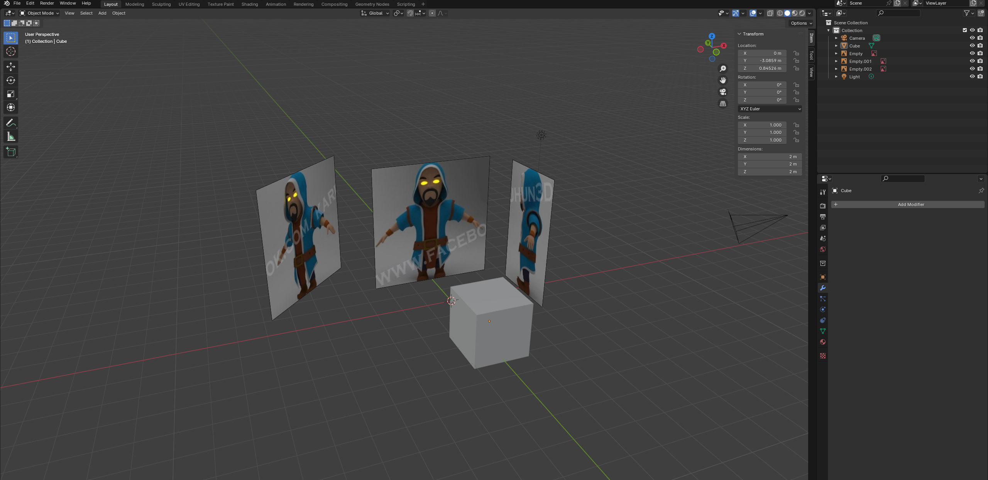

1. Dodanie podstawowego modyfikatora, który będzie towarzyszyć przez cały proces modelowania – mirrow dla osi X.  
   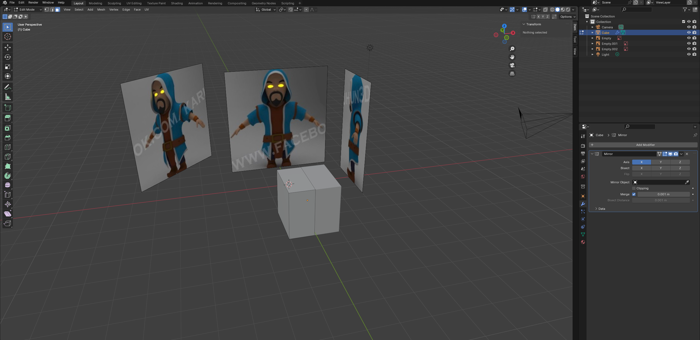
2. Zaznaczona została opcja modyfikatora mirrow – clipping.  
   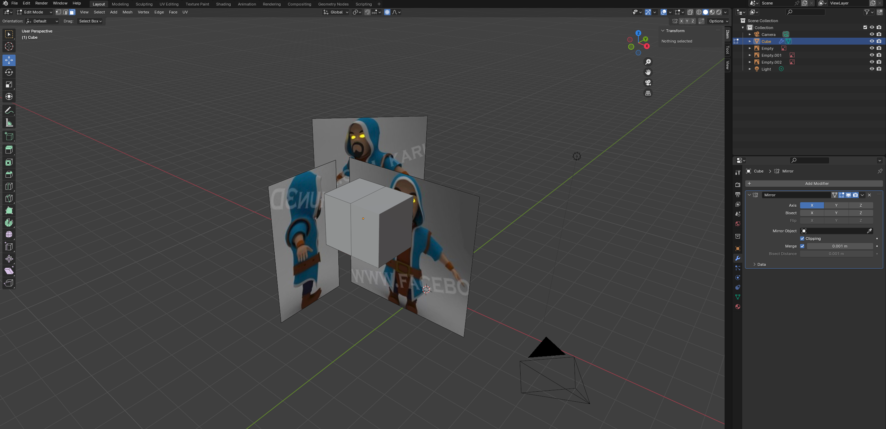
3. Modelowanie zaczynam od głowy.

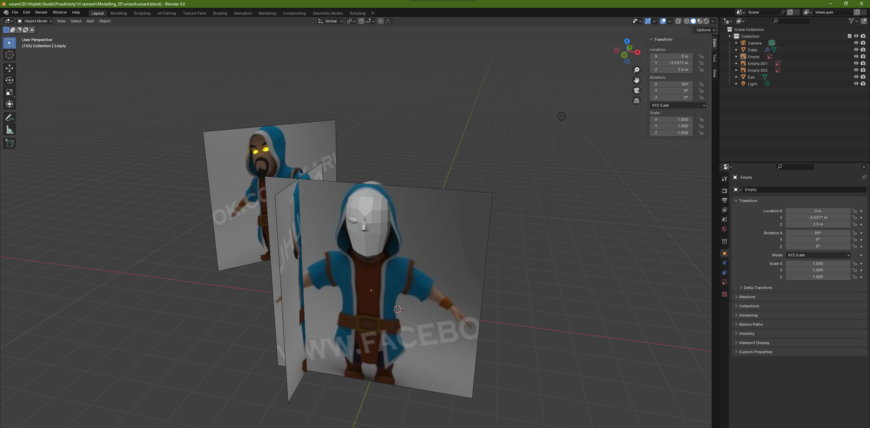

1. Następnie modeluję ręce, głównie przy pomocy „extrude” na krawędziach.

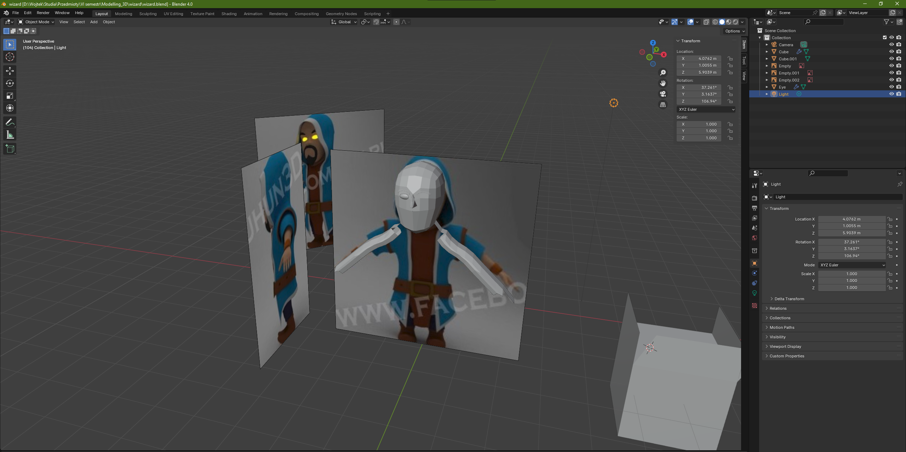

1. Podczas modelowania dłoni dodałem obraz referencyjny do pomocy  
   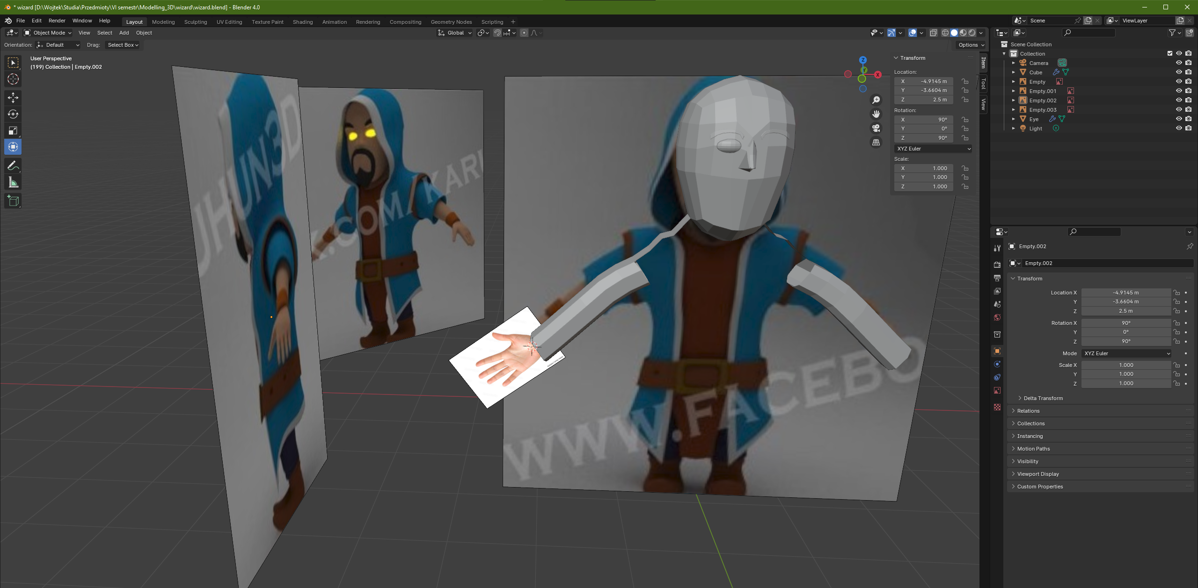
2. Używam widoku typu „X-Ray” dla łatwiejszego wglądu w proces modelowania na podstawie zdjęcia.

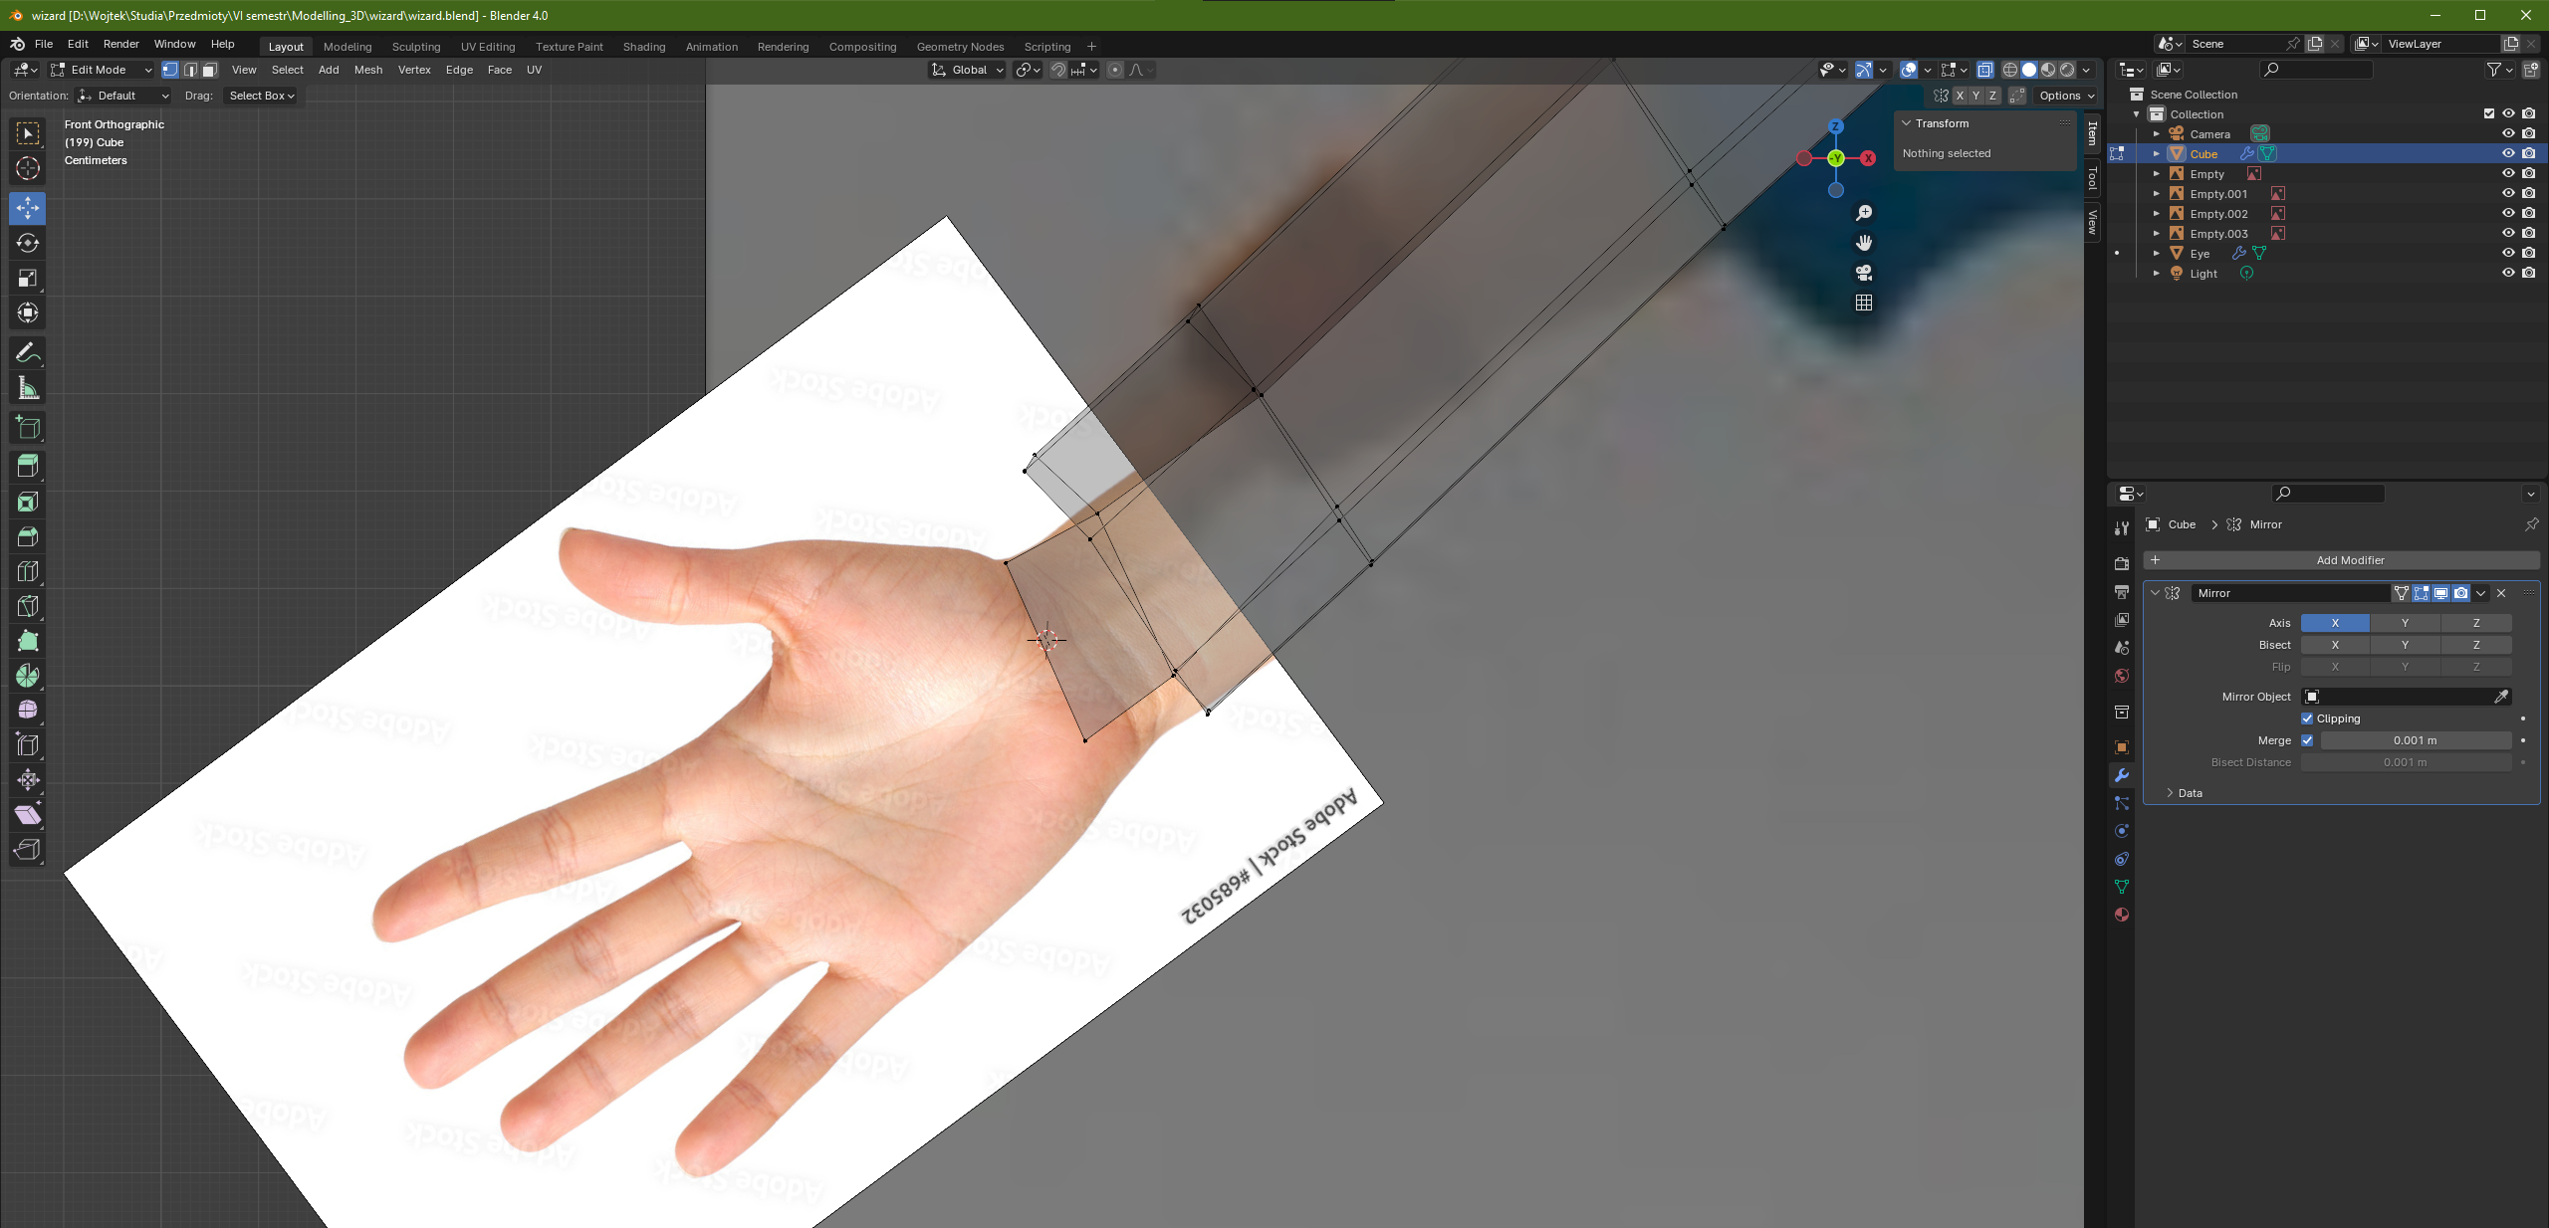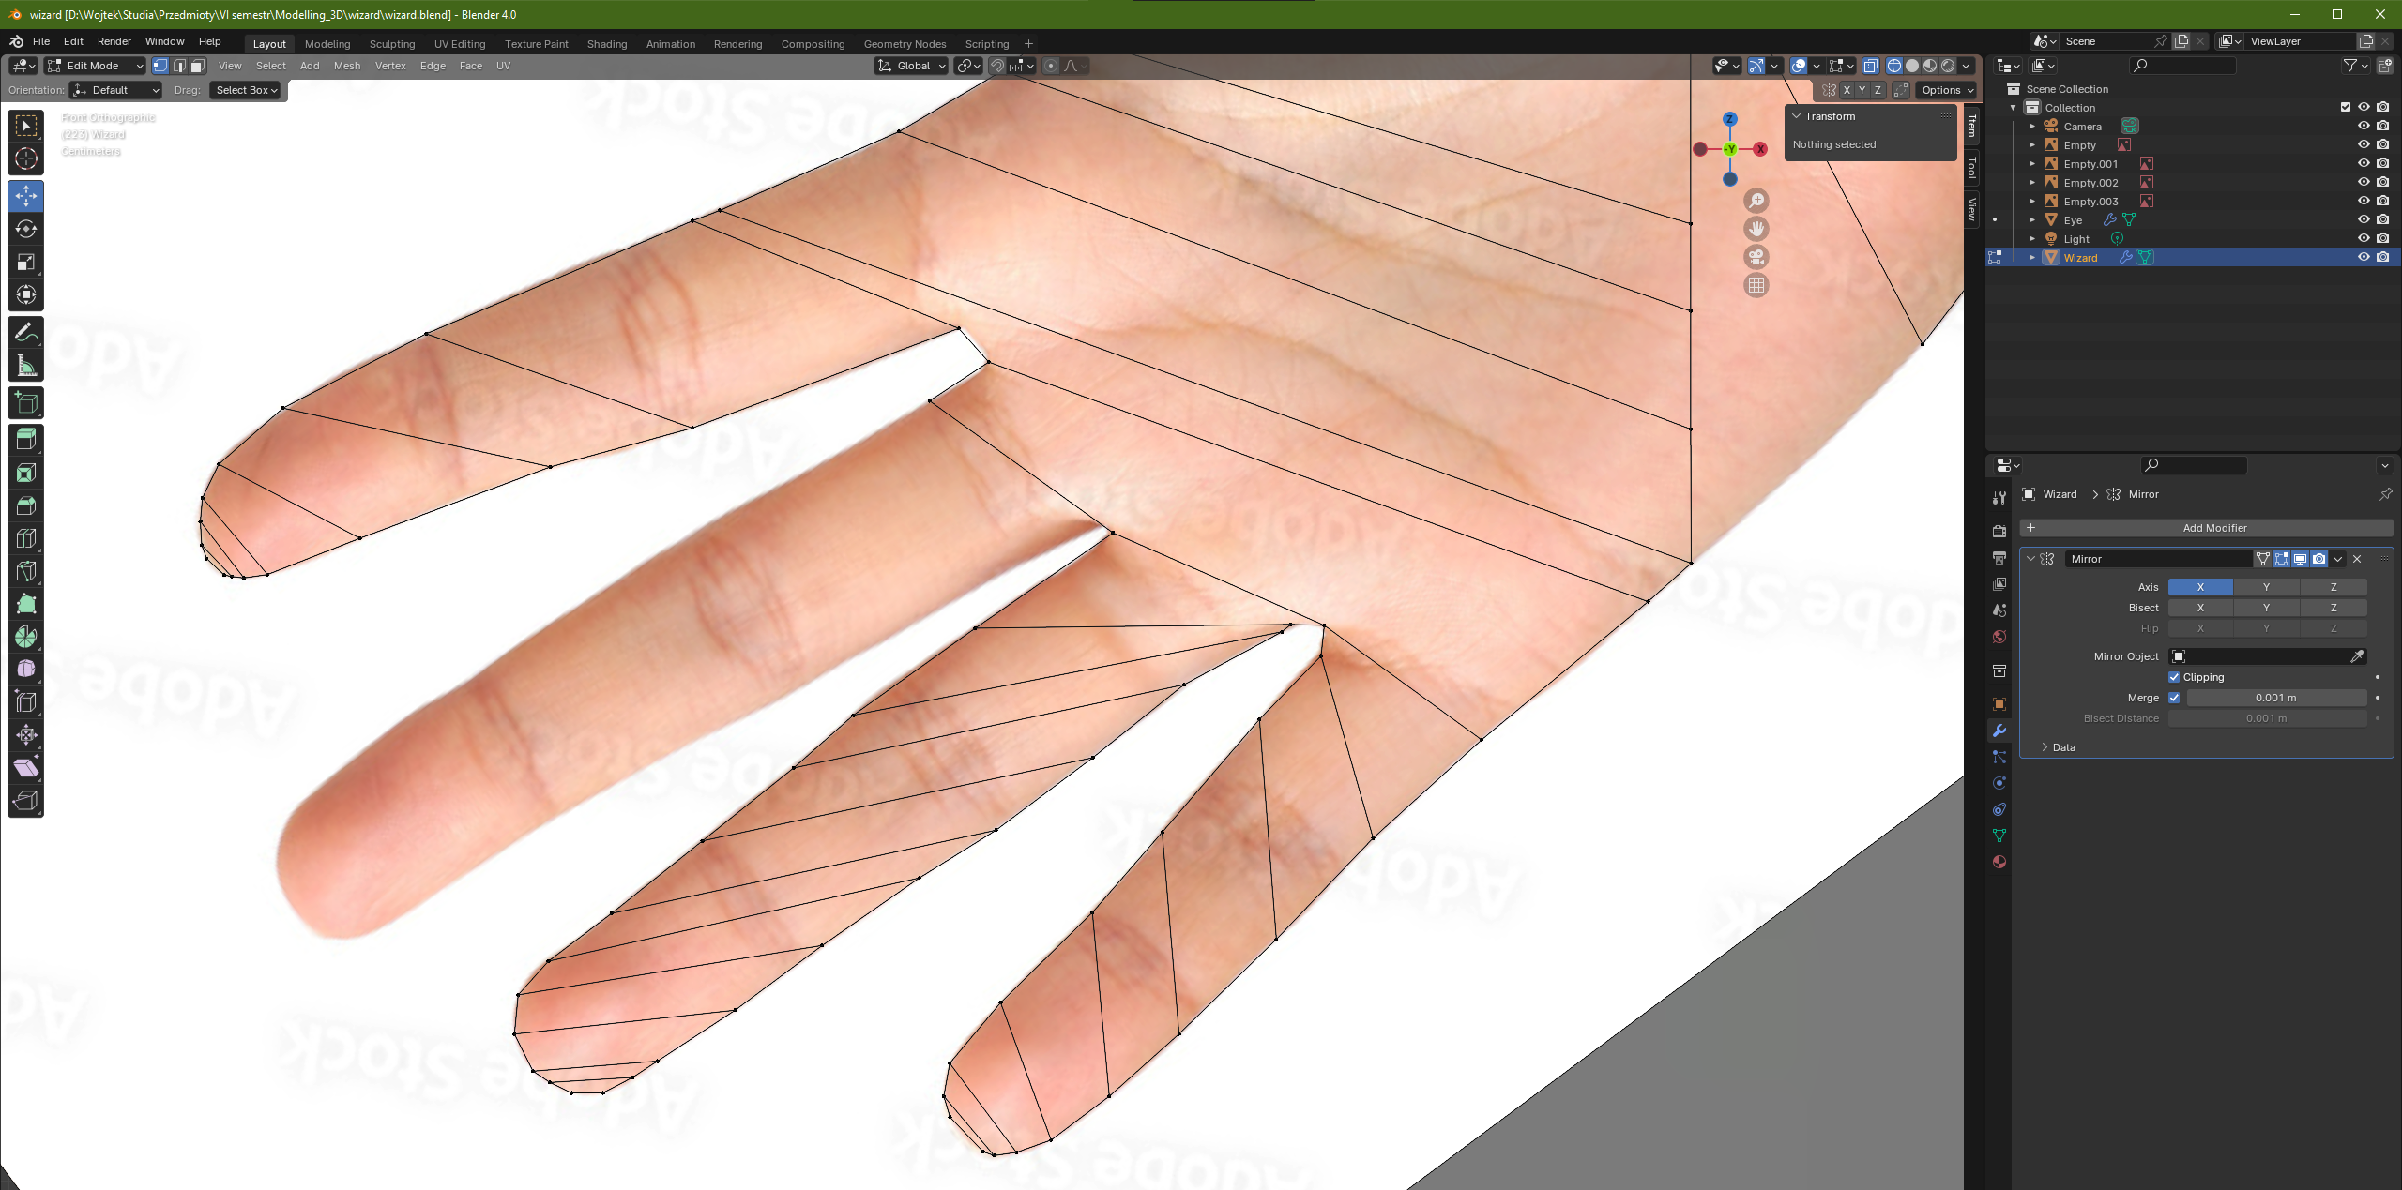

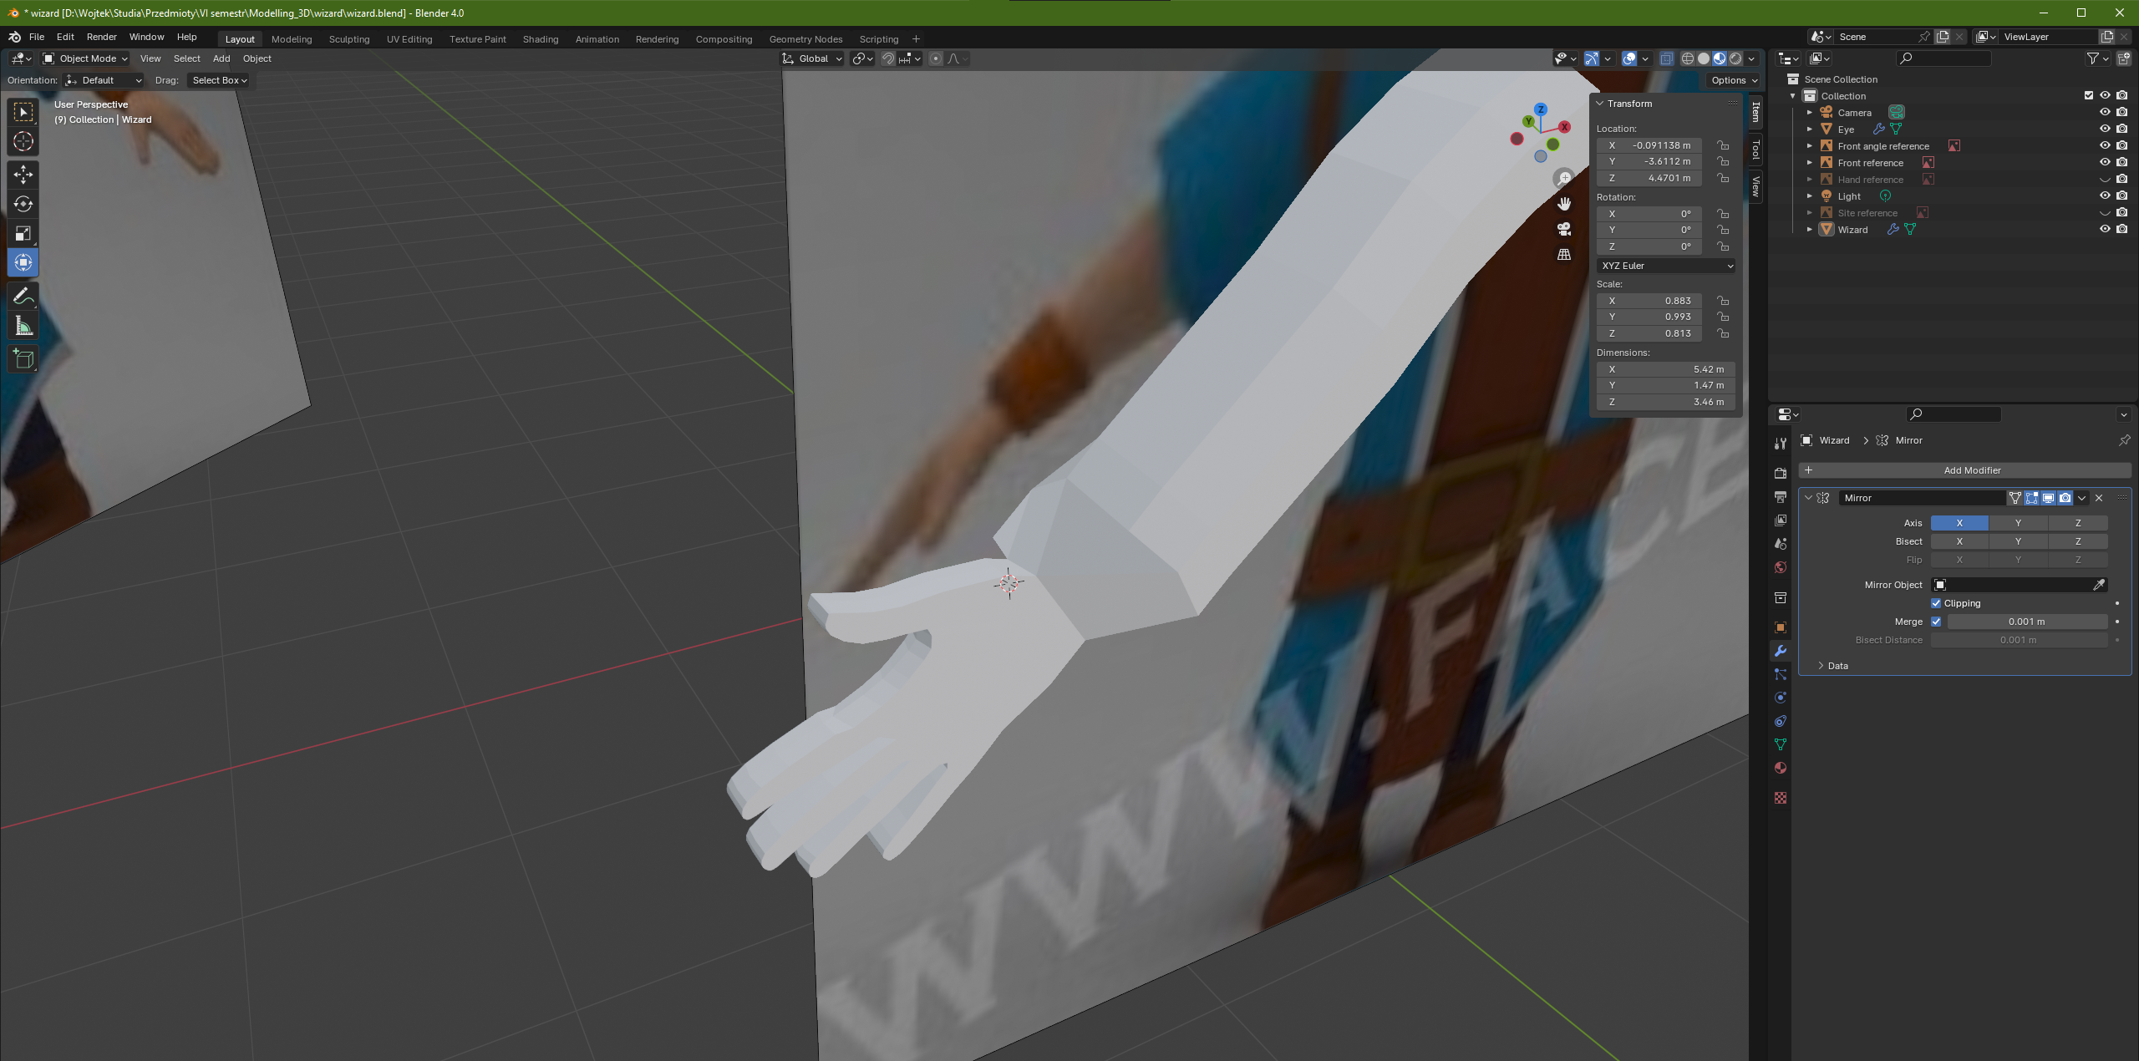

1. Następnie zaczynam modelować kaputr, również przy pomocy extrude na krawędziach.  
   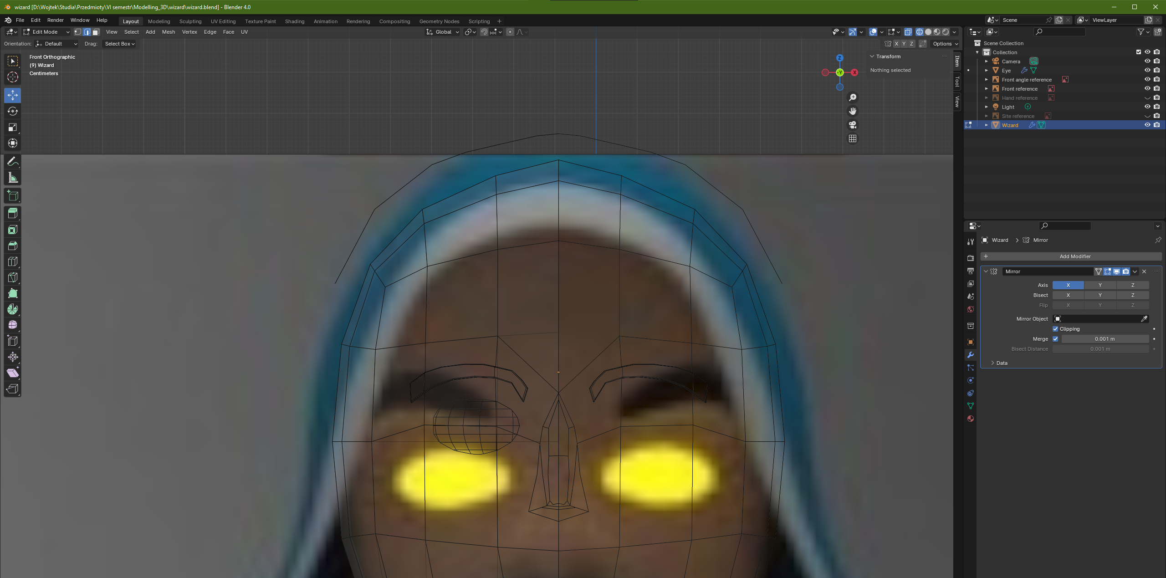

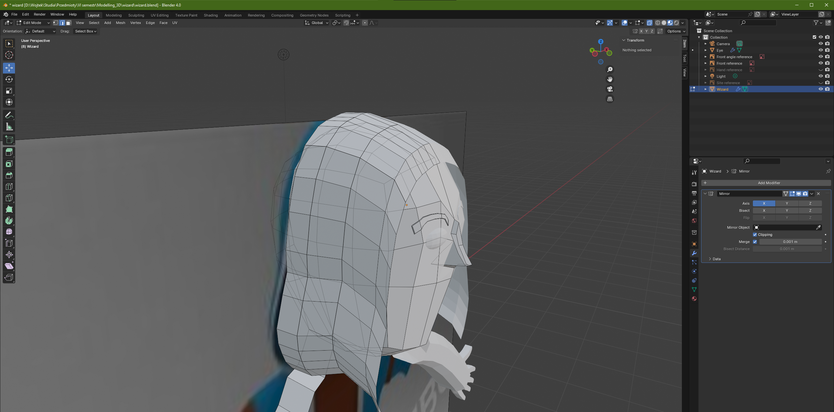

Tył kaptura zostanie zamodelowany po zaprojektowaniu reszty tułowia.  
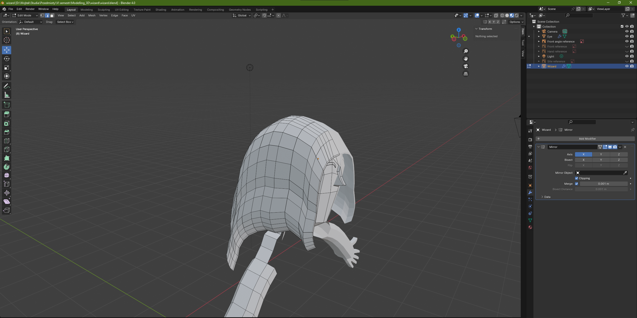

1. Zaczynam modelowanie tułowia

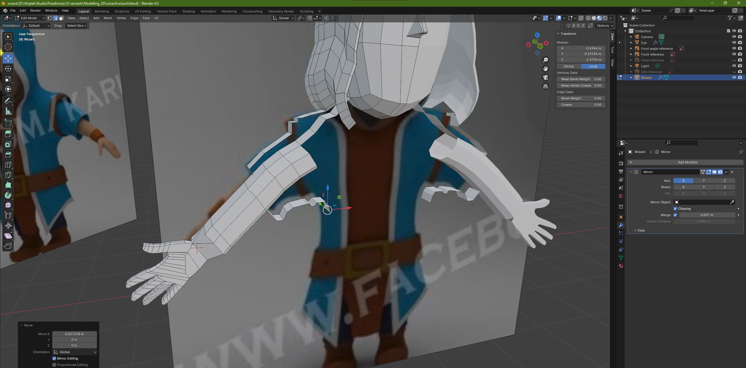  
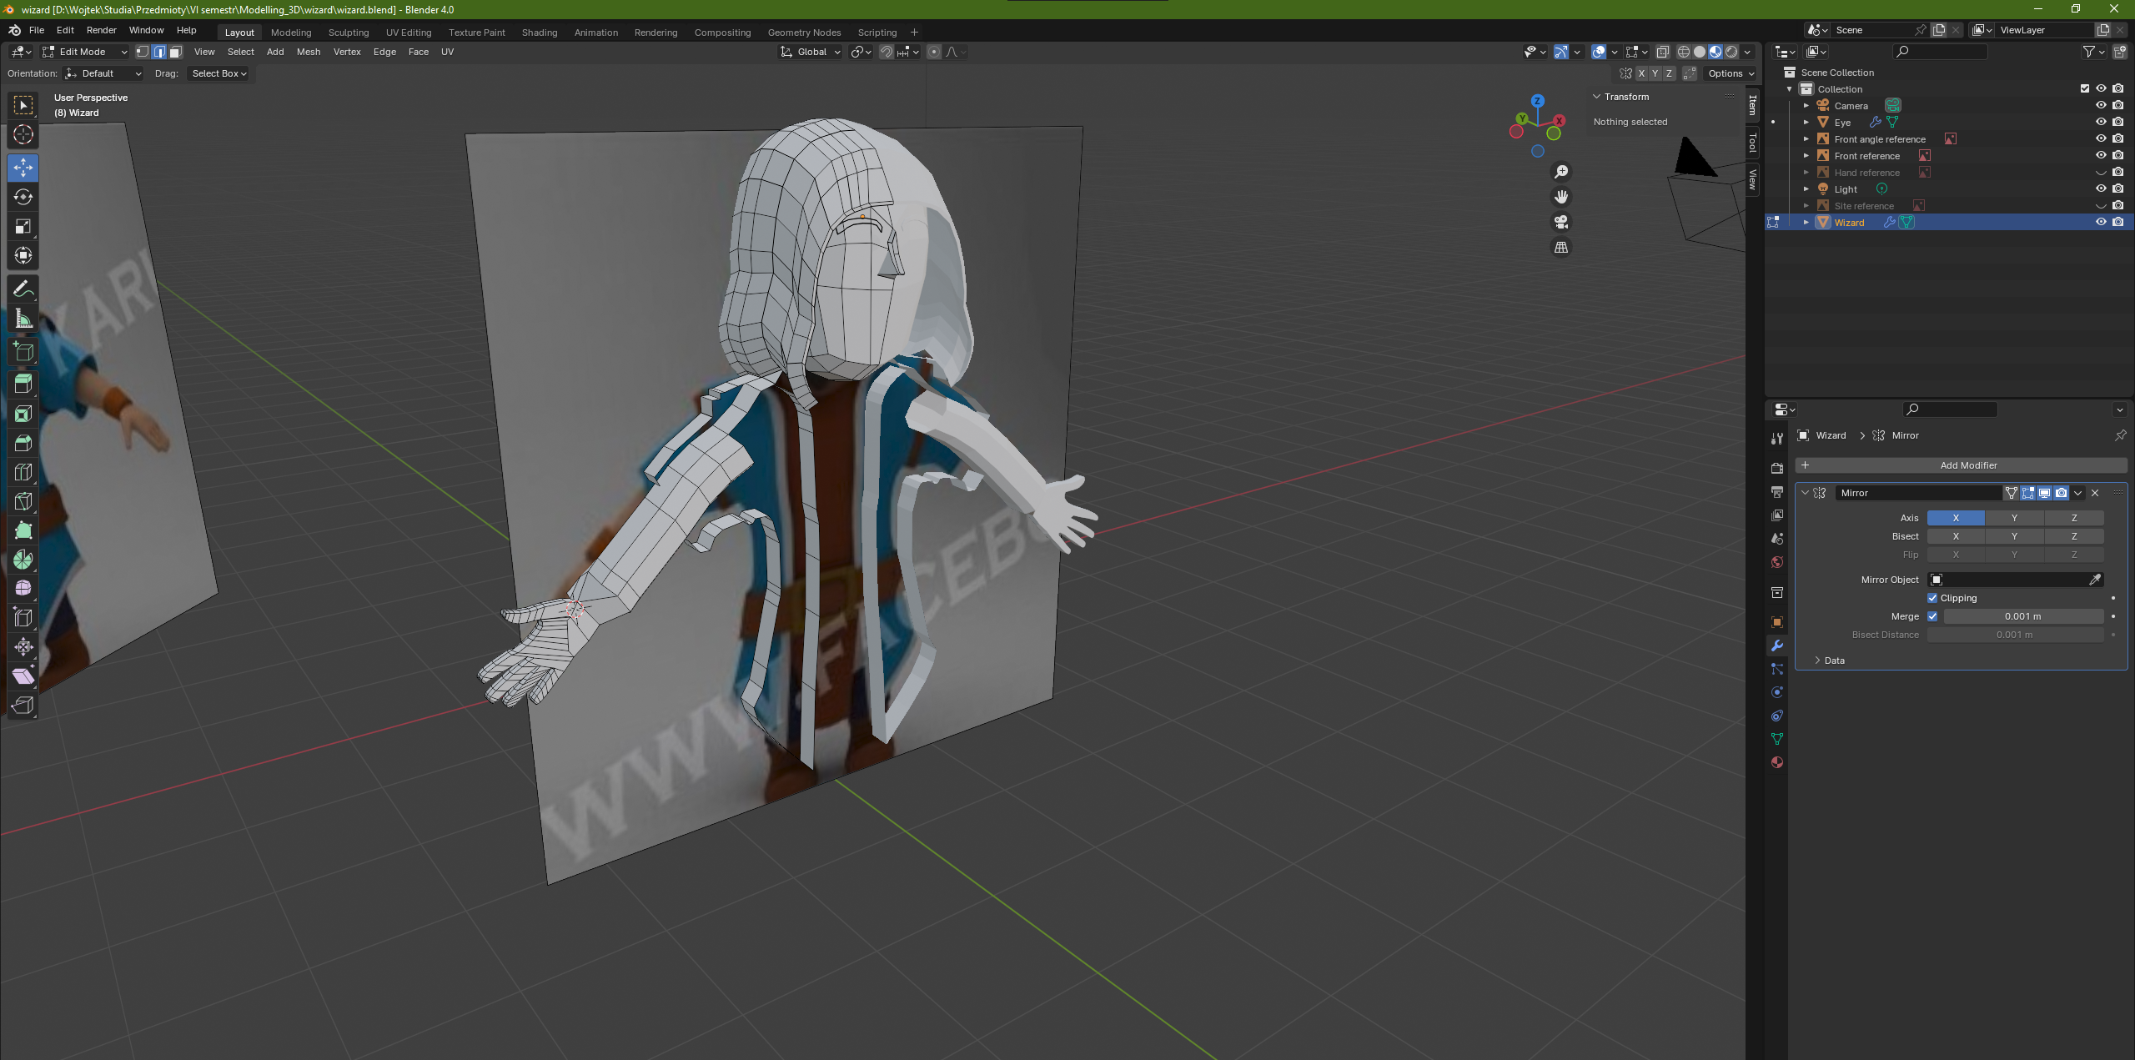  
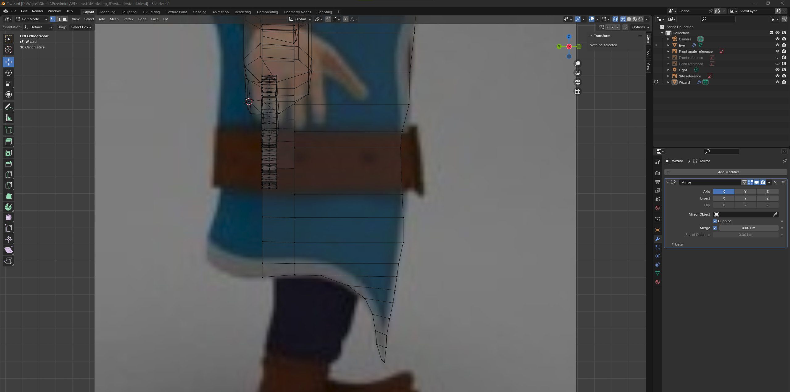  
Do połączenia krawędzi między kapturem a tułowiem używam narzędzia „Fill”  
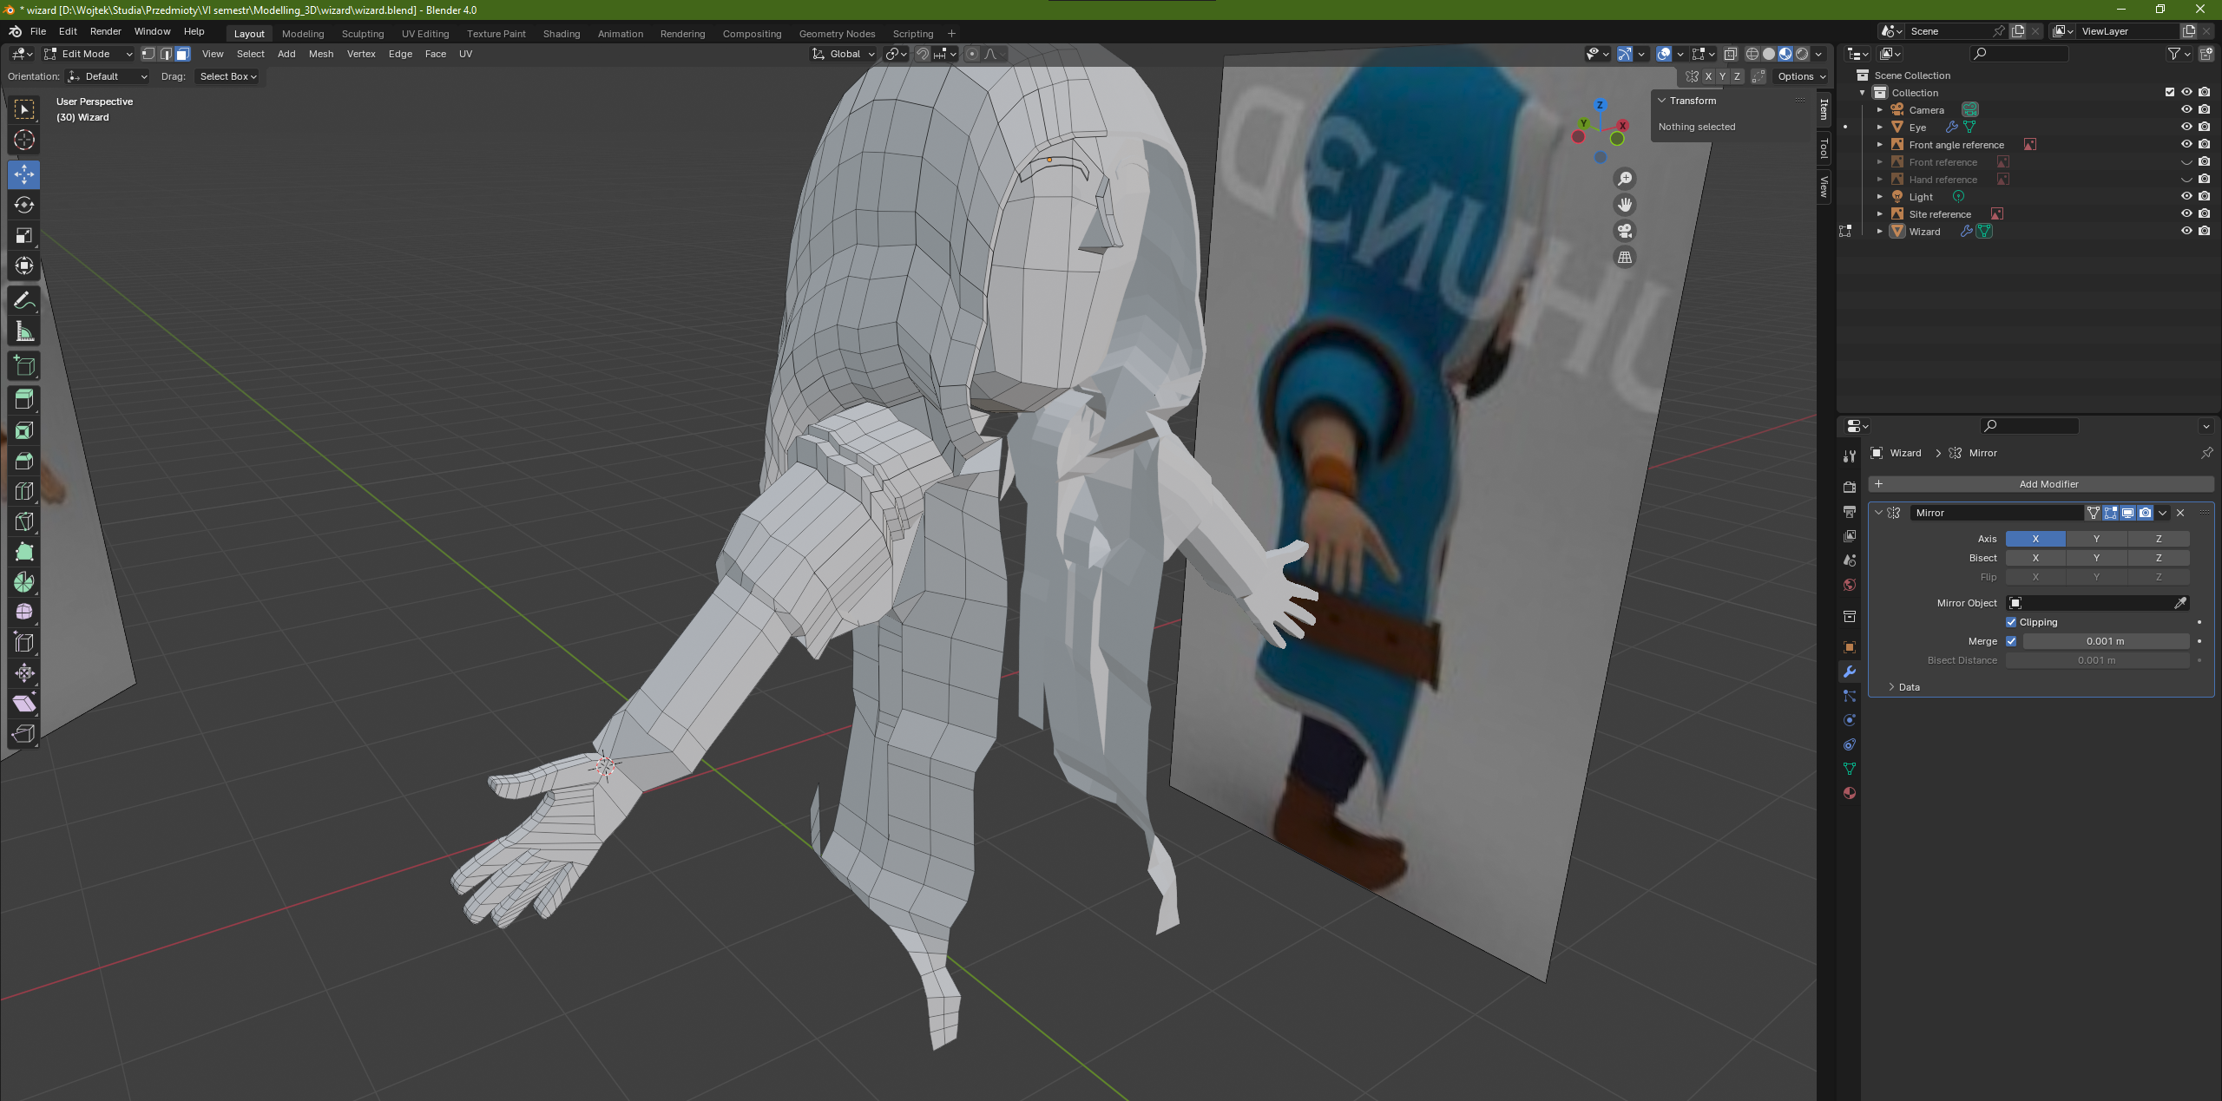

10. Następnie modeluję buty, również głównie przy pomocy extruda na krawędziach oraz wierzchołkach. Po ustawieniu poprawnych miejsc dla wierzchołków, konkretne krawędzie łączę funkcją fill. Jeżeli jest taka potrzeba to także wybierając odpowiednie wierzchołki tworzę krawędź między nimi.

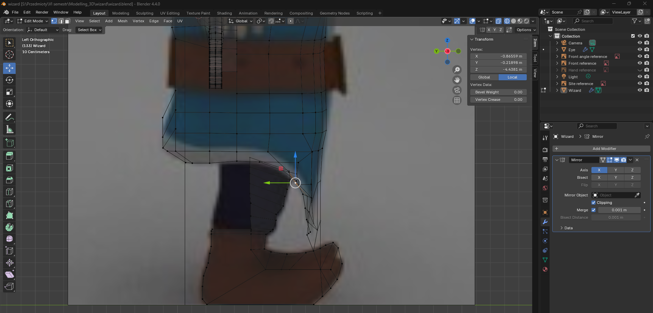

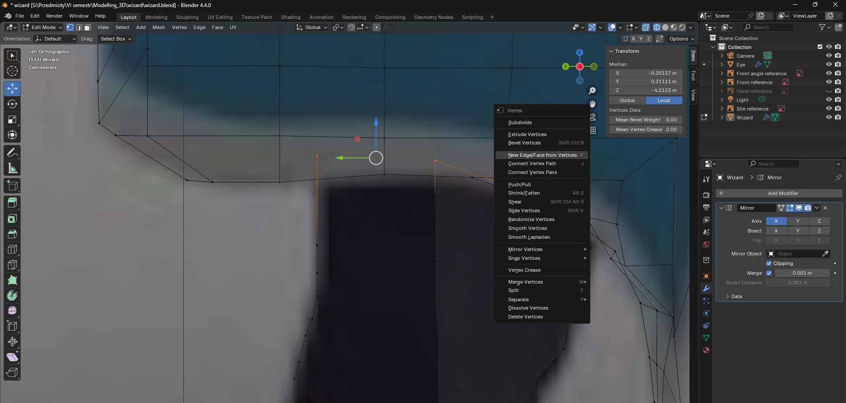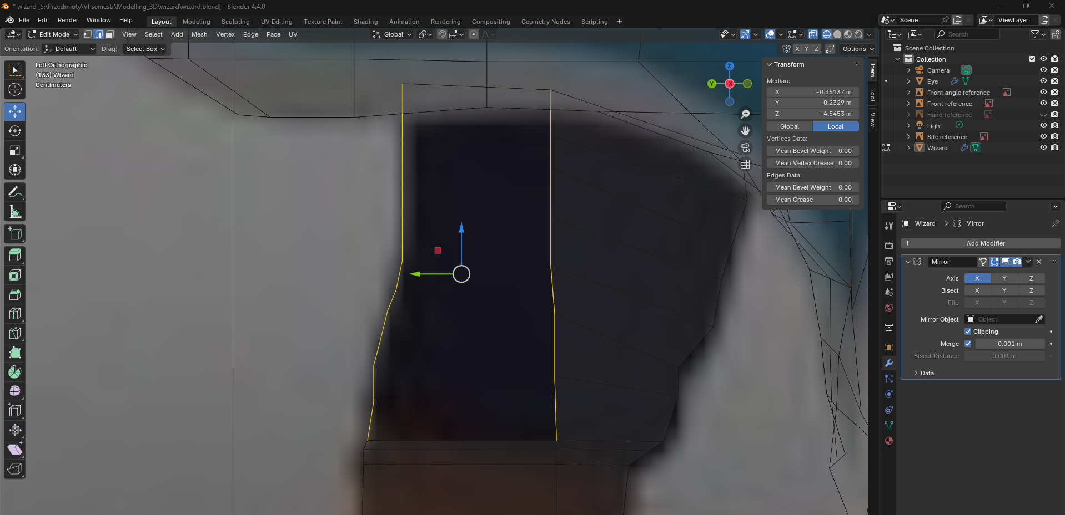

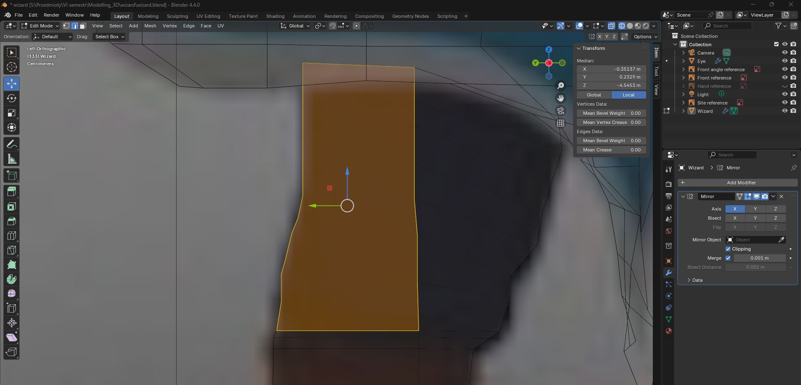

11. Następnym krokiem jest modelowanie tyłu postaci.

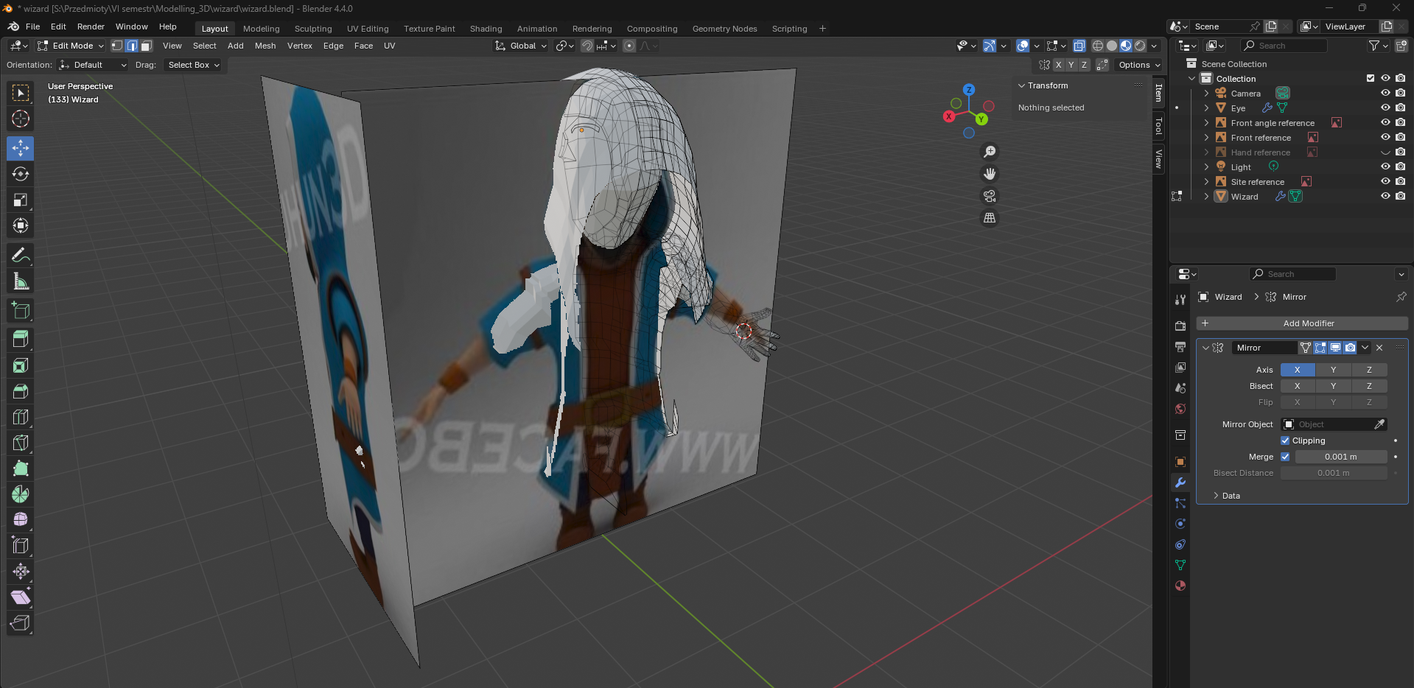

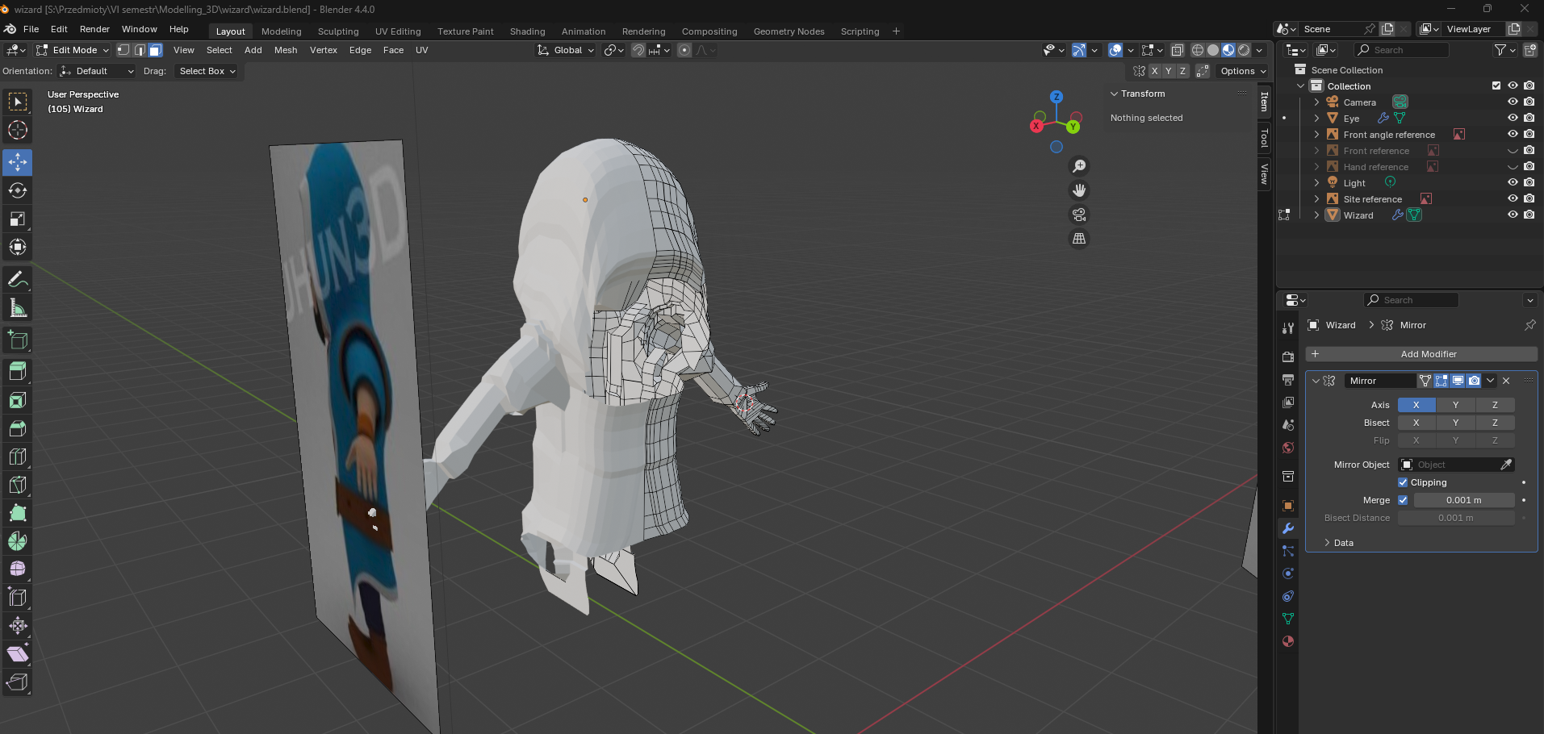

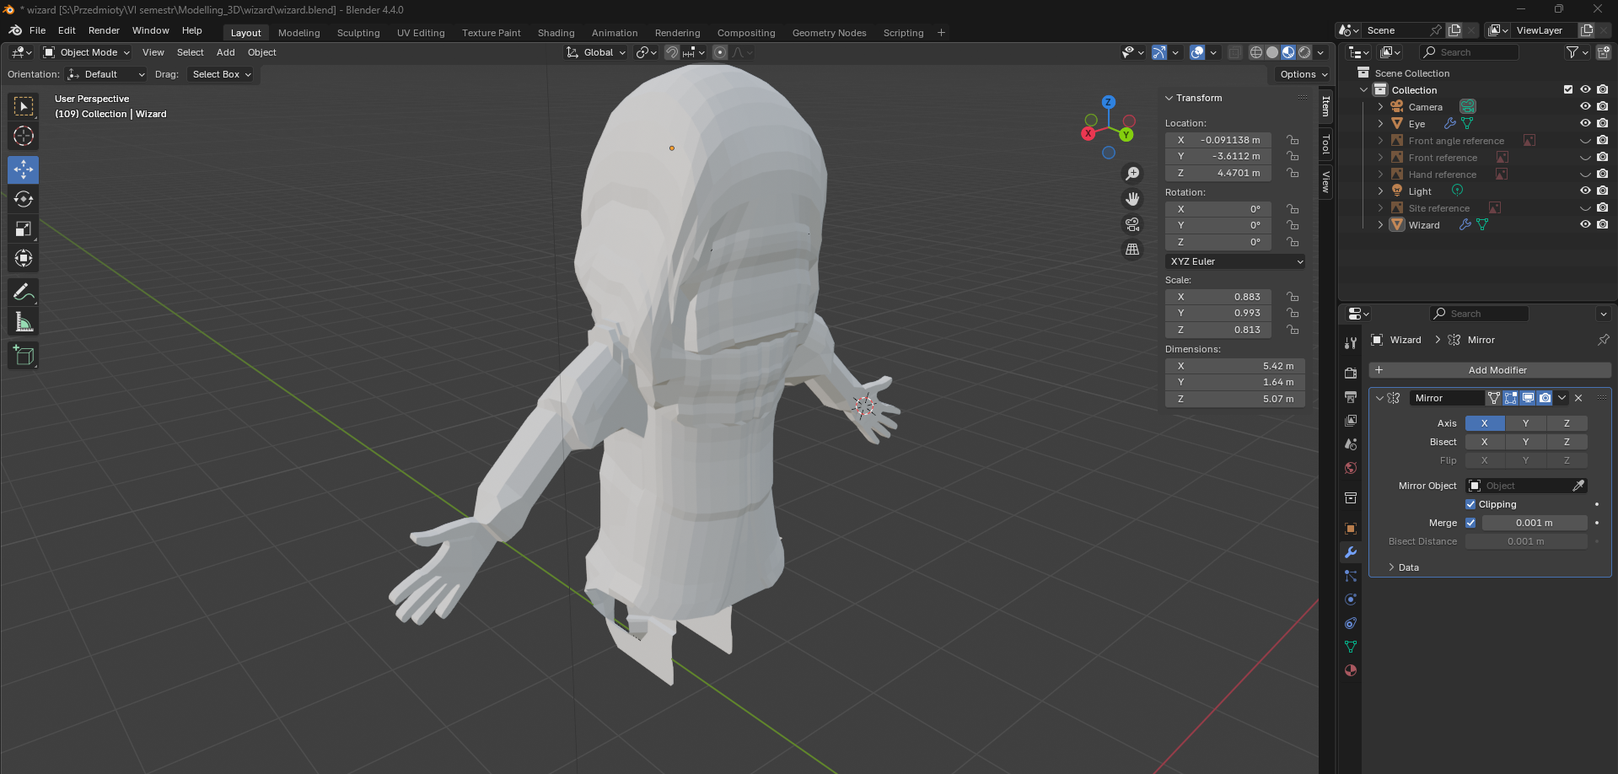

12. Kolejny etap to modelowanie butów. Standardowo przy pomocy extrude na krawędziach ustawiam powierzchnie odpowiednio względem obrazu referencyjnego.

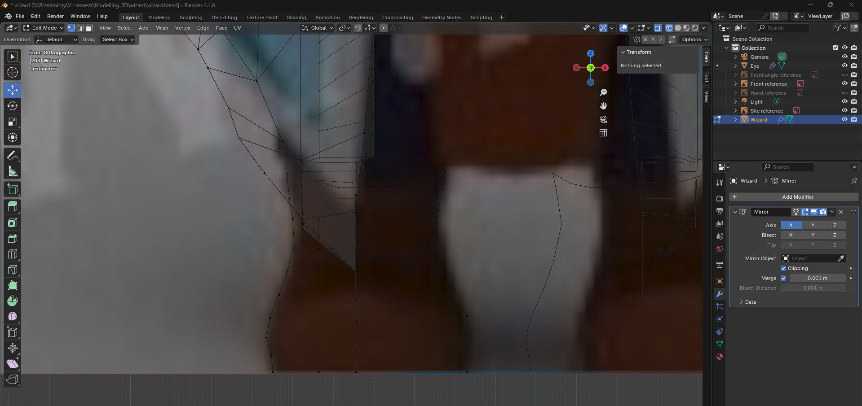

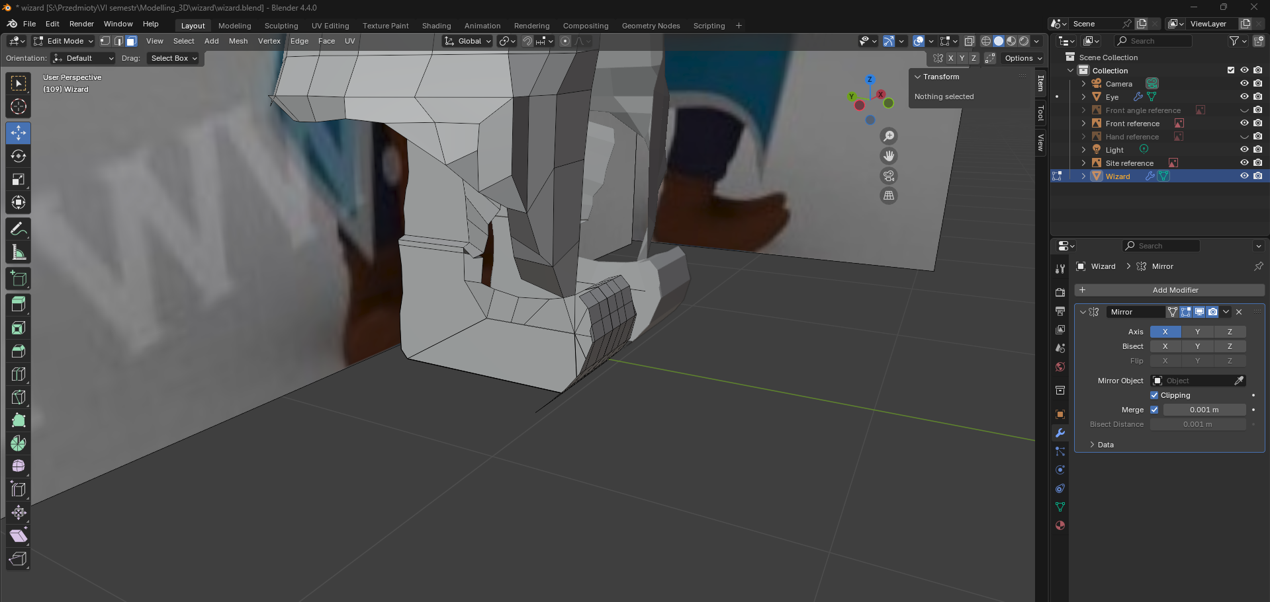

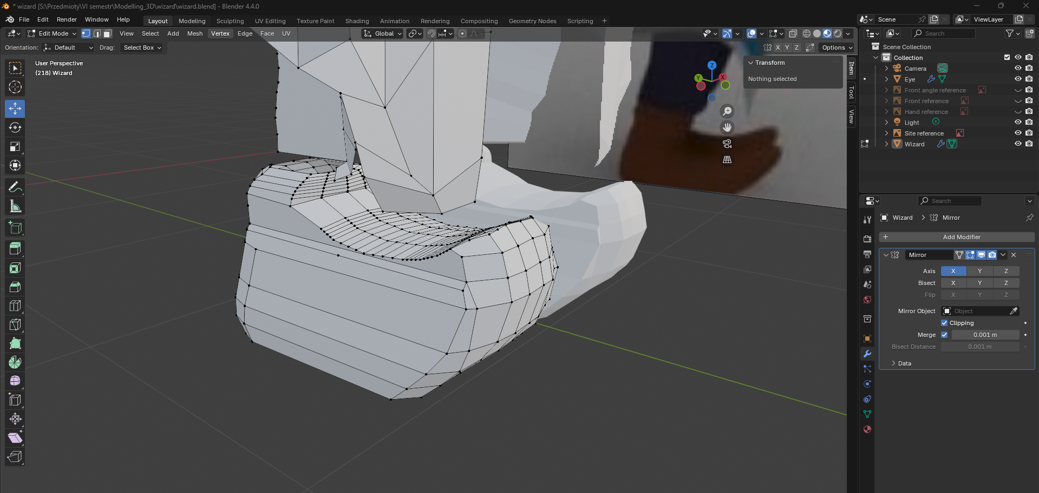

13. Następnie łączę tułów z głową oraz kapturem

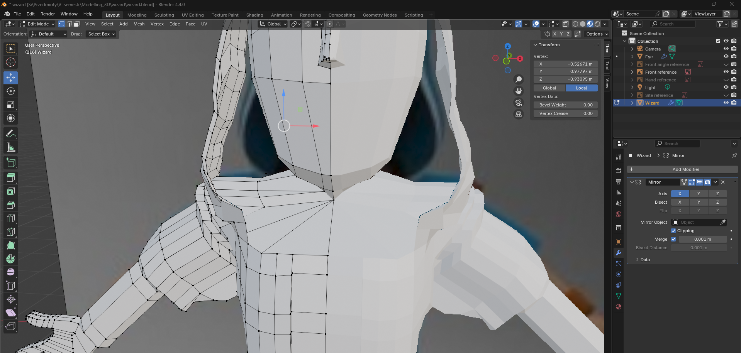

14. Teraz modeluję pasek wokół ubrania. Najpierw ustawiam odpowiednio wierzchołki, następnie powierzchnie „wyciągam” przez extrude. Następnie dodaję resztę elementów.

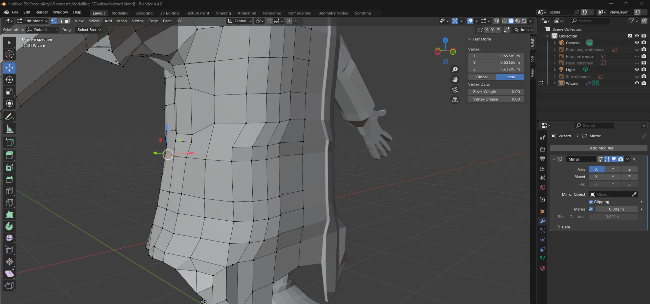

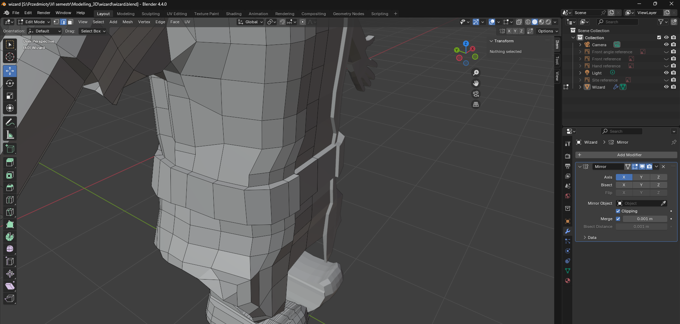

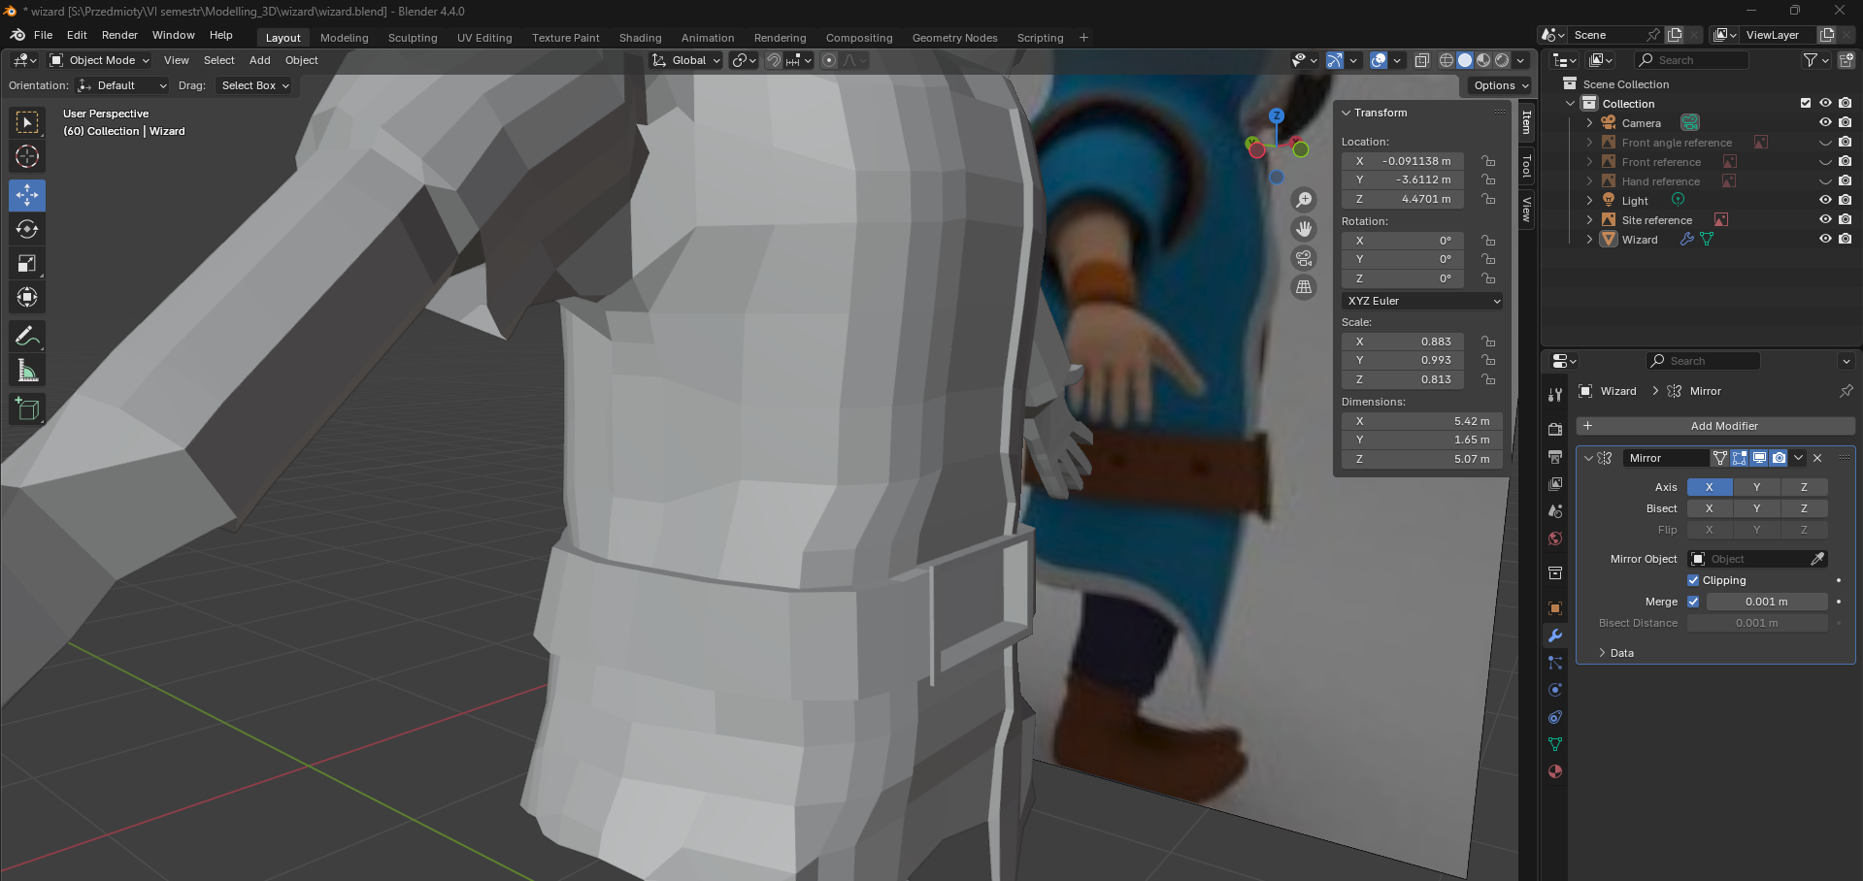

15. Teraz dodaję opaskę na rękę oraz pierścień. Przy pierścieniu musiałem ustawić nowe krawędzie. Wykonałem to przy pomocy narzędzia knife. Następnie na zaznaczonych krawędziach wykonałem operację extrude. Dodatkowo bardziej zaokrągliłem pierścień.

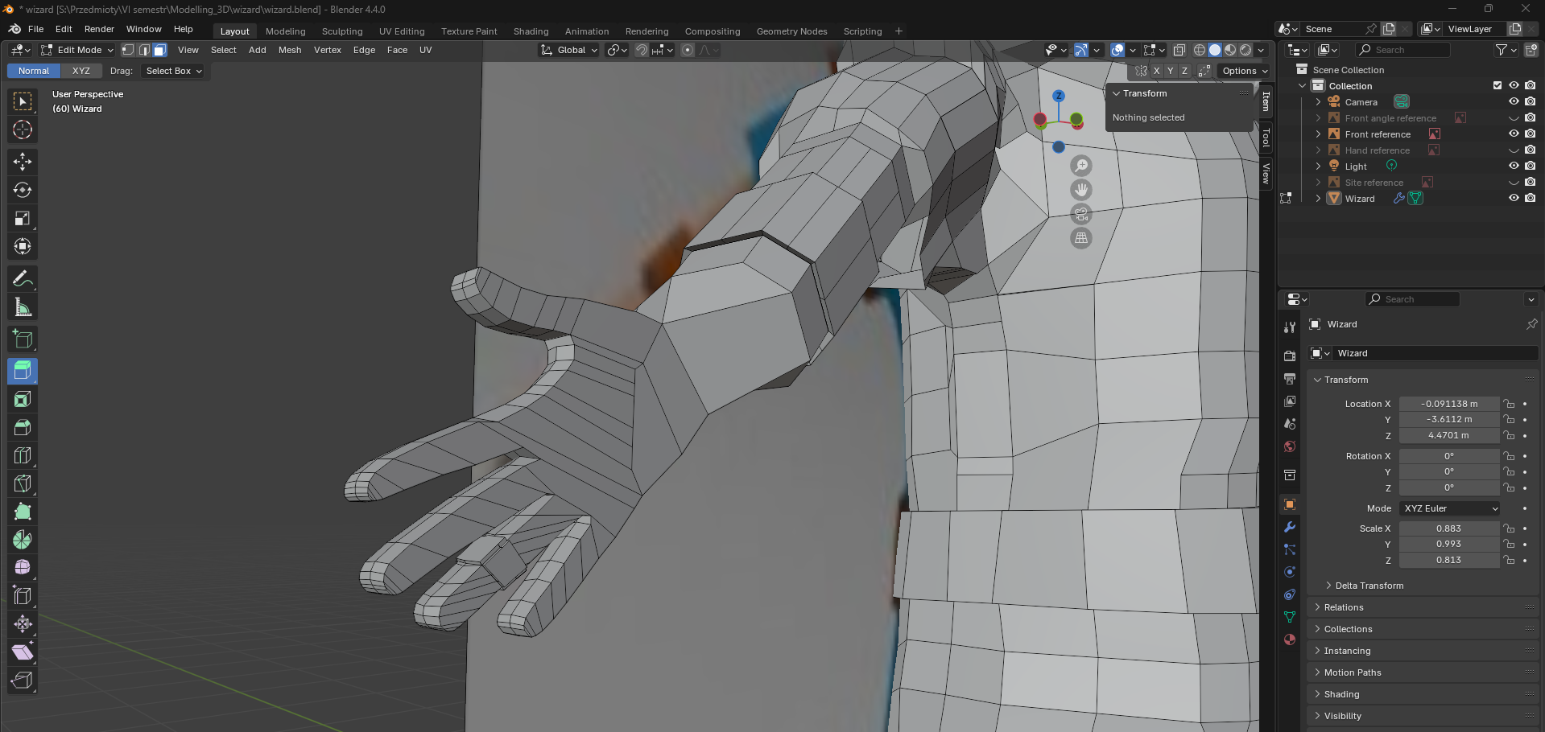

16. Przy pomocy narzędzia knife odpowiednio tworzę krawędzie potrzebne do stworzenia brody. Widoczność obrazu za modelem uzyskałem przez ustawienie X-Ray.

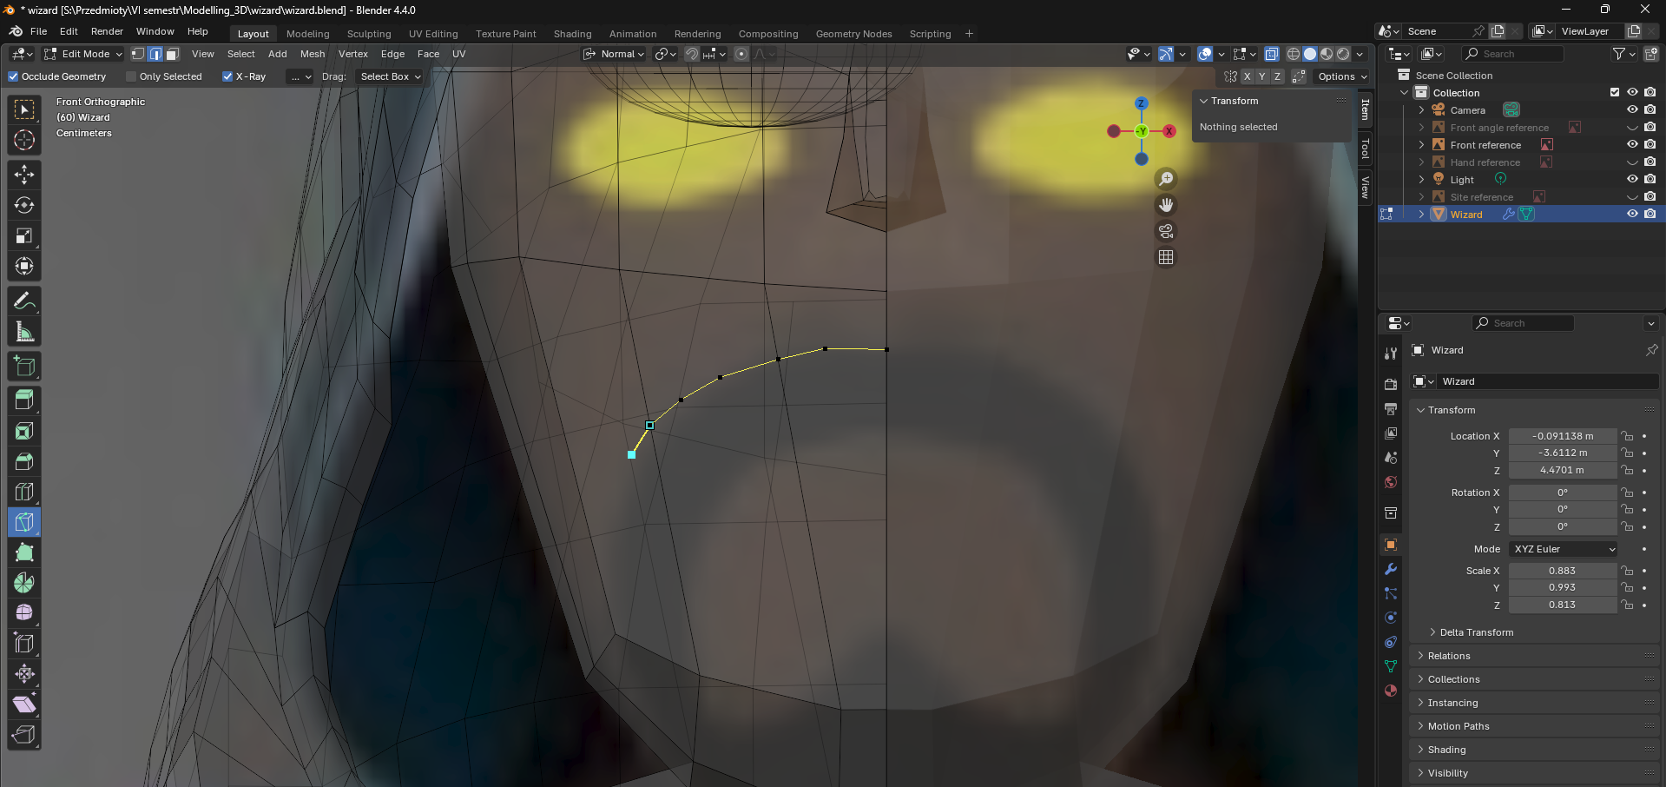

Przy pomocy extrude w orientacji normalnej nadaję wypukłość brody oraz wąsa.

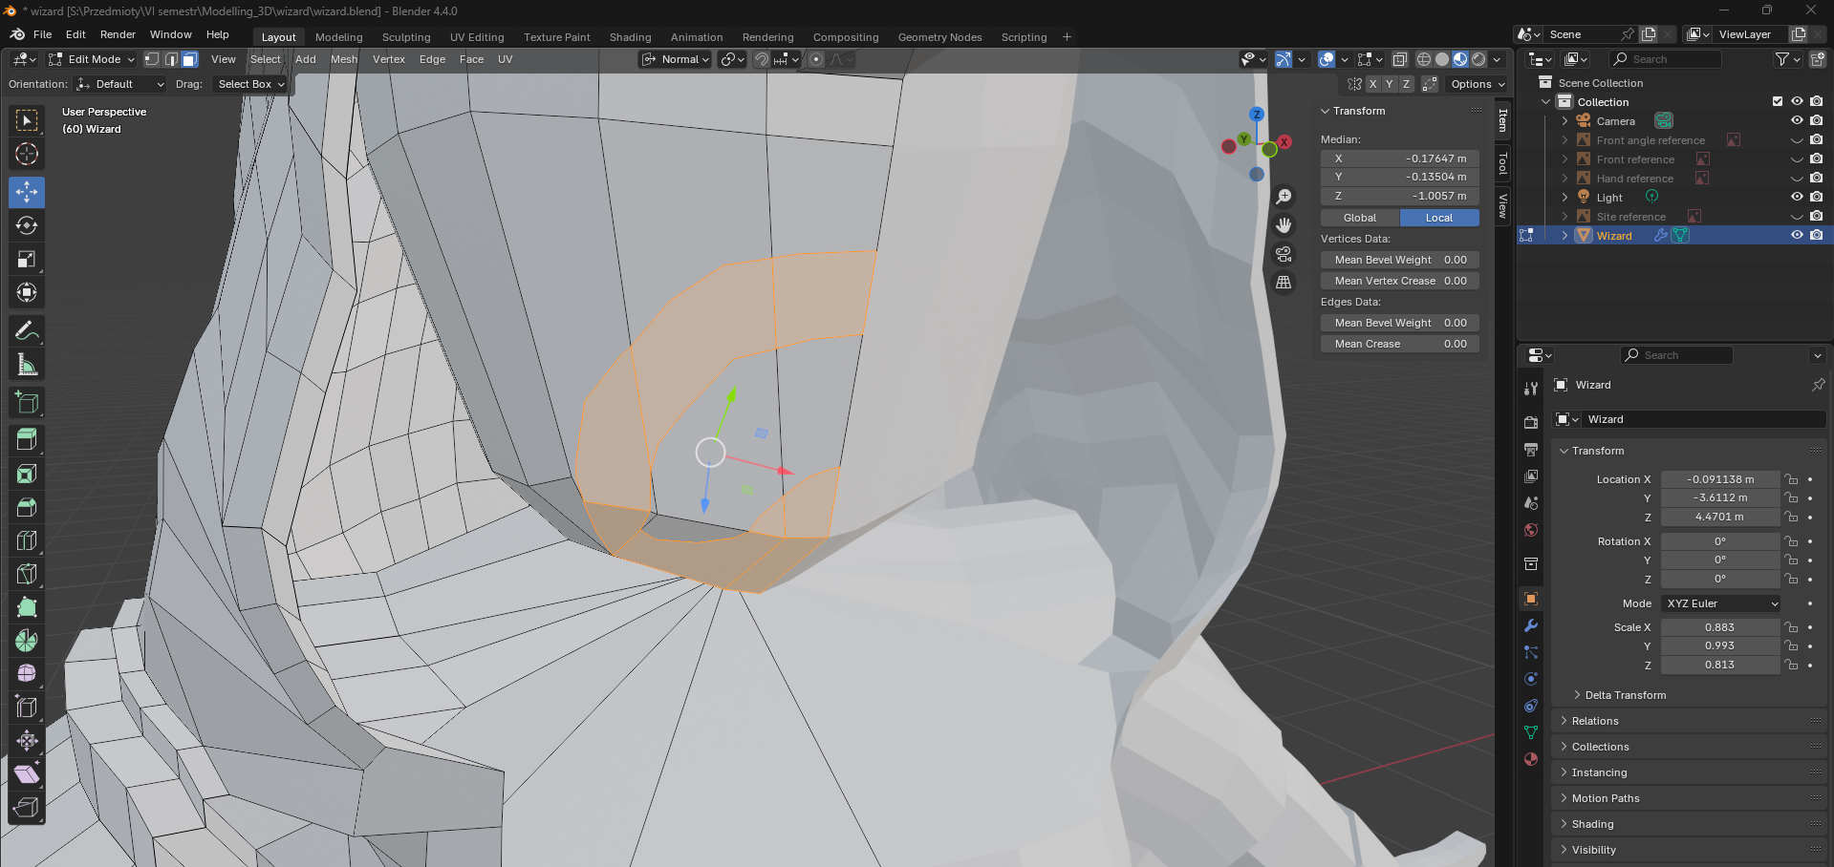

17. Dodałem szczegóły do opaski oraz pierścienia

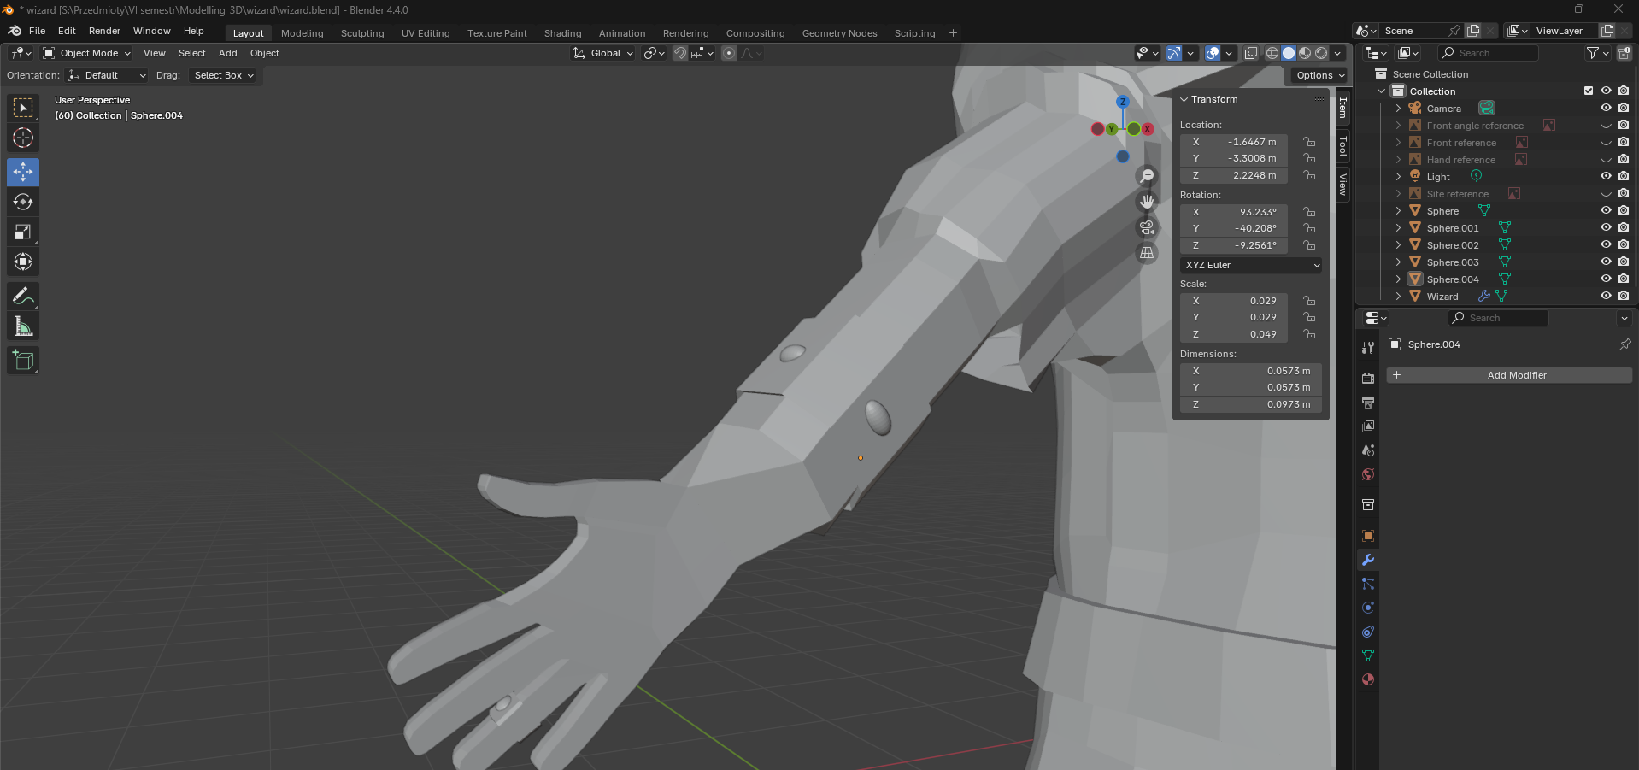

18. Teraz zaczynam modelowanie różdżki. Pierwszym krokiem jest dodanie obrazu referencyjnego.

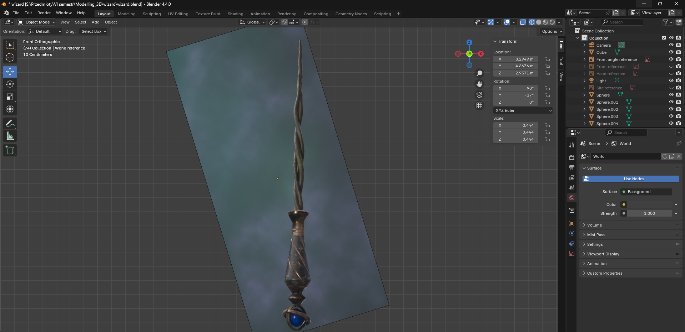

19. Dodałem cylinder, który będzie bazą tego modelu. Przy pomocy narzędzi cut, oraz odpowiednim ustawianiu krawędzi modeluję różdżkę.

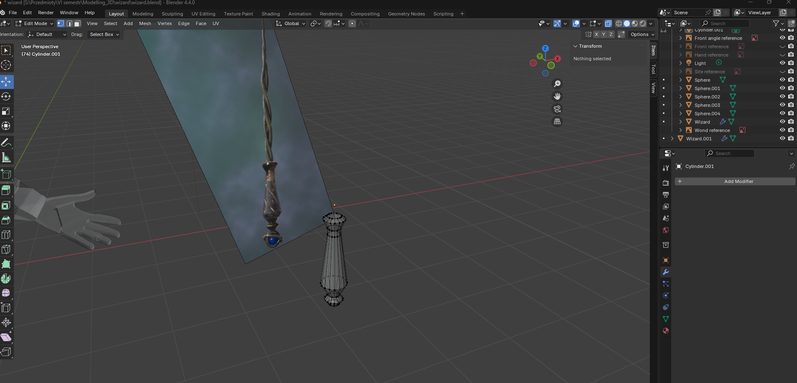

20. Następnym krokiem w modelowaniu różdżki to dodanie kuli na jej dole.

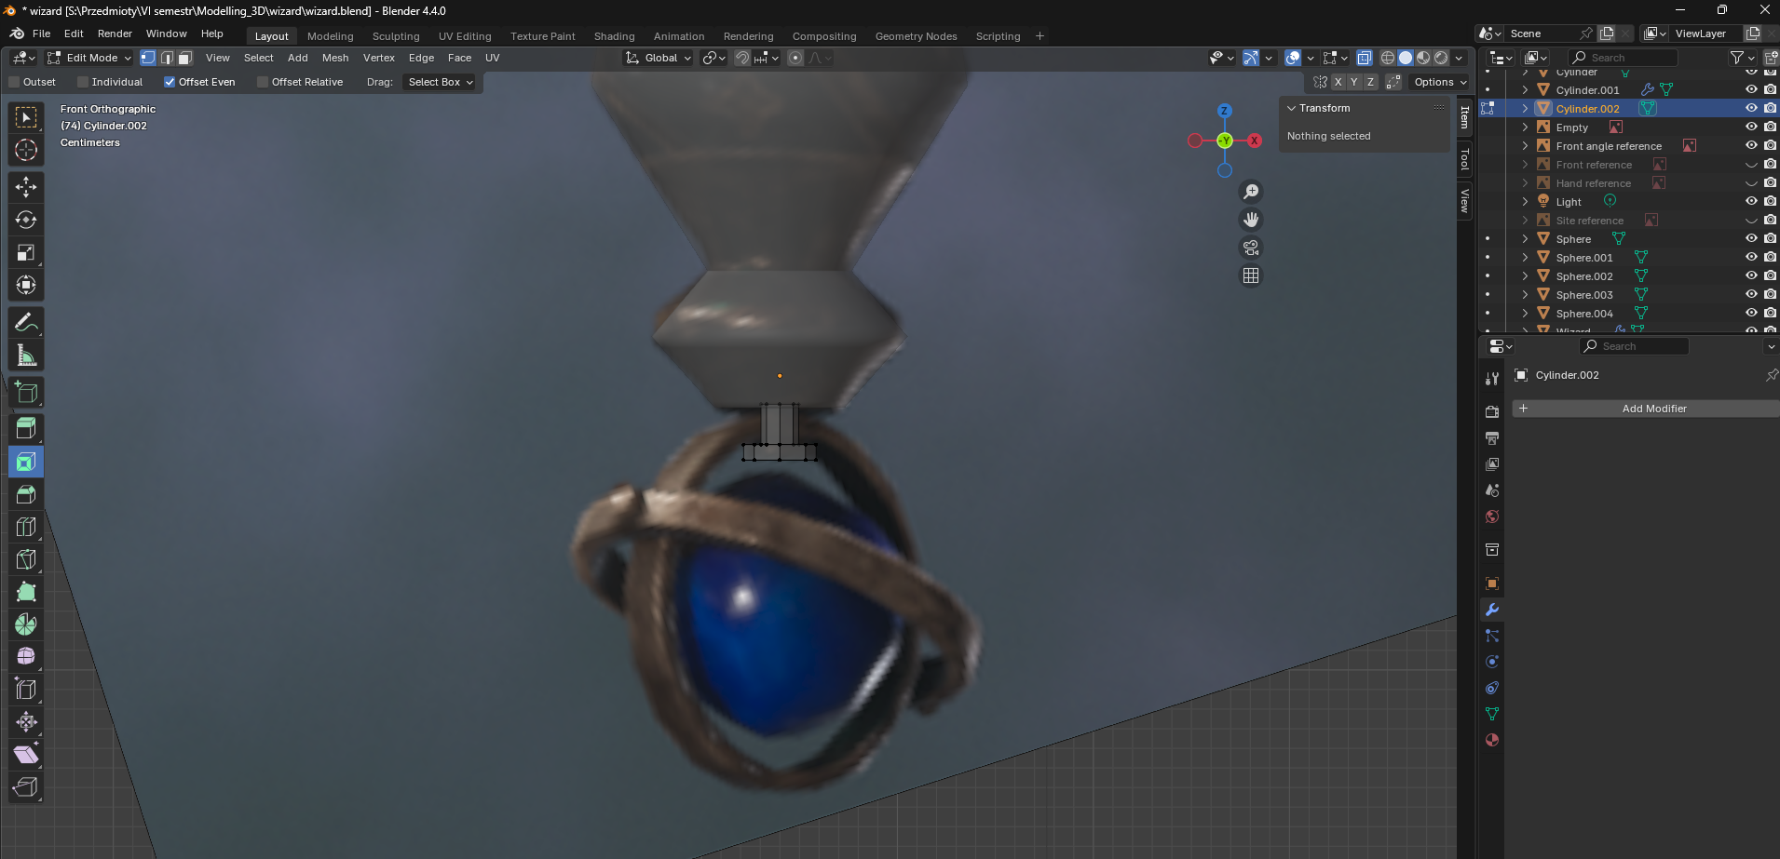

21. Zaczynam od dorobienia pierścieni dookoła kuli. Wykonałem je z cylindra, używając bridge faces na dwóch stronach. Obróciłem oraz zeskalowałem odpowiednio.

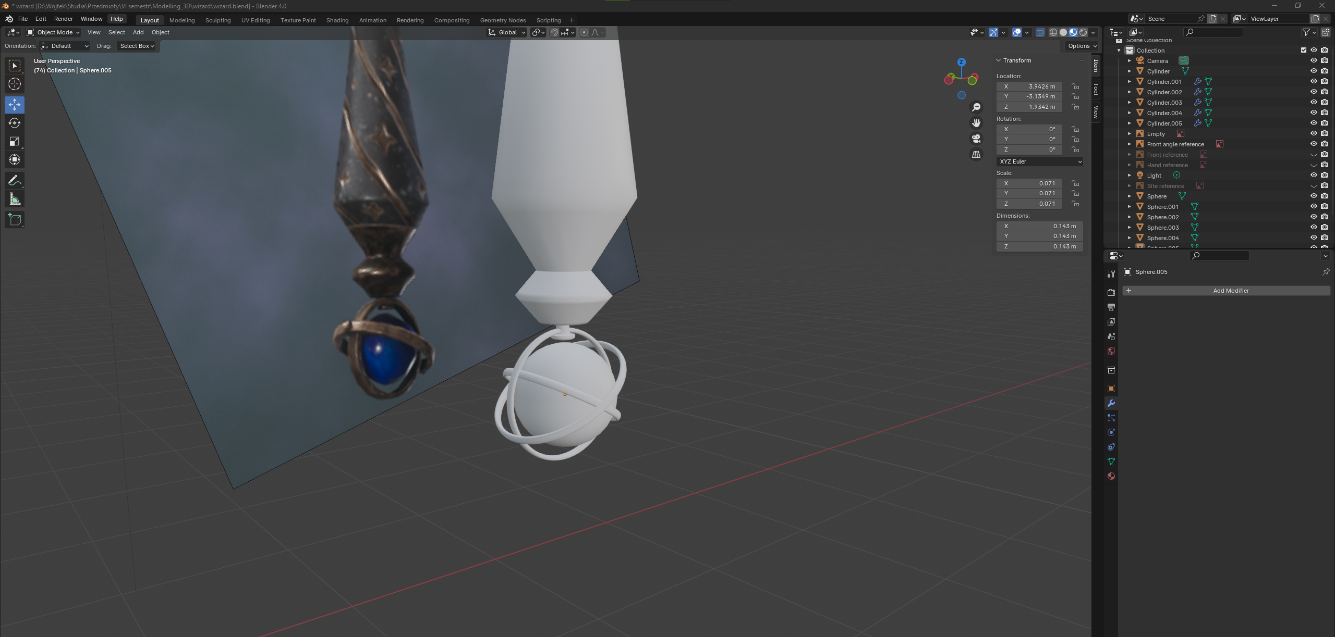

22. Kolejnym krokiem jest dodanie pionowych, spiralnych przedłużeń. Użyty został modyfikator array, który będzie przydatny w późniejszych modyfikacjach.

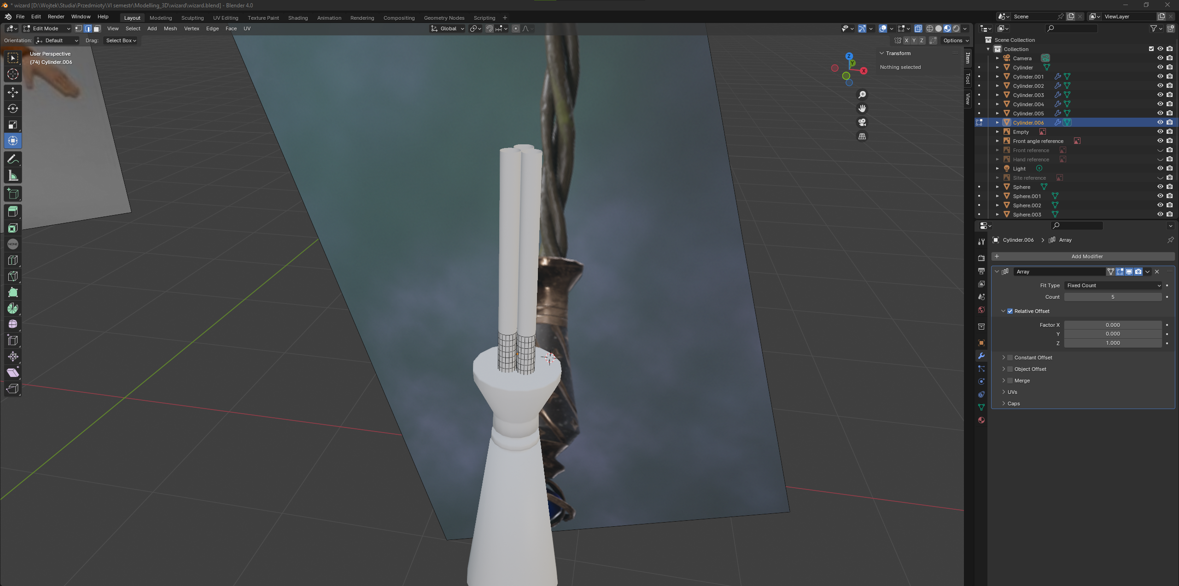

23. Efekt spiraly został uzyskany poprzez użycie modyfikatora simple deform dla osi Z oraz kąt został ustawiony na 720O. Końcówki przedłużeń ustawiłem obok siebie, aby się łączyły na samej górze. 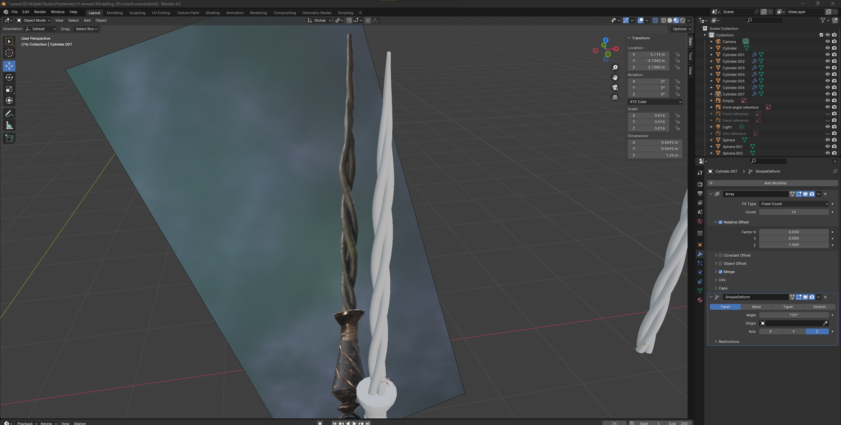

24. Następnie wykonuję spirale na rączce. Dodałem więcej linii poprzez narzędzie loop cut. Następne kroki to zaznaczenie wszystkich ścian oraz użycie poke faces oraz face -> tris to quads. Finalny efekt to spirale dookoła rączki.

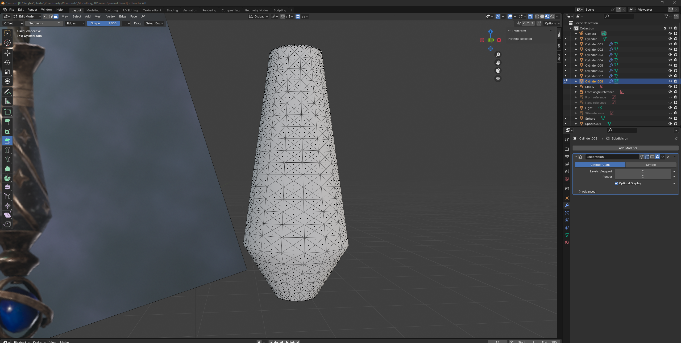

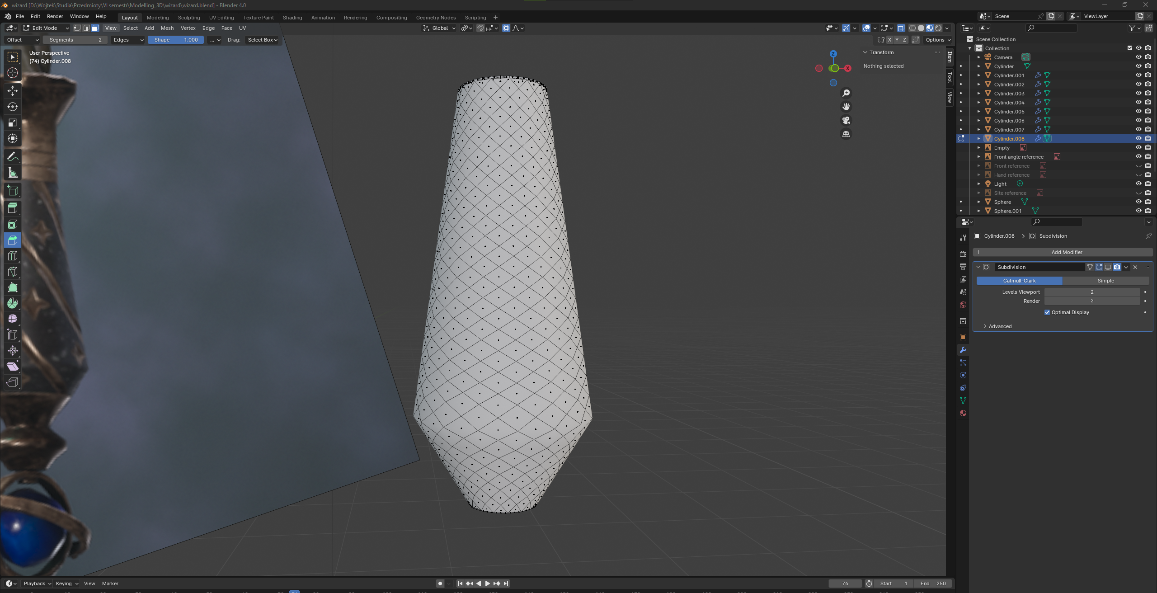

25. Użyłem dodatkowych insetów dla dodania kolejnych krawędzi. Następnie extrude w kierunku normalnego wektora.

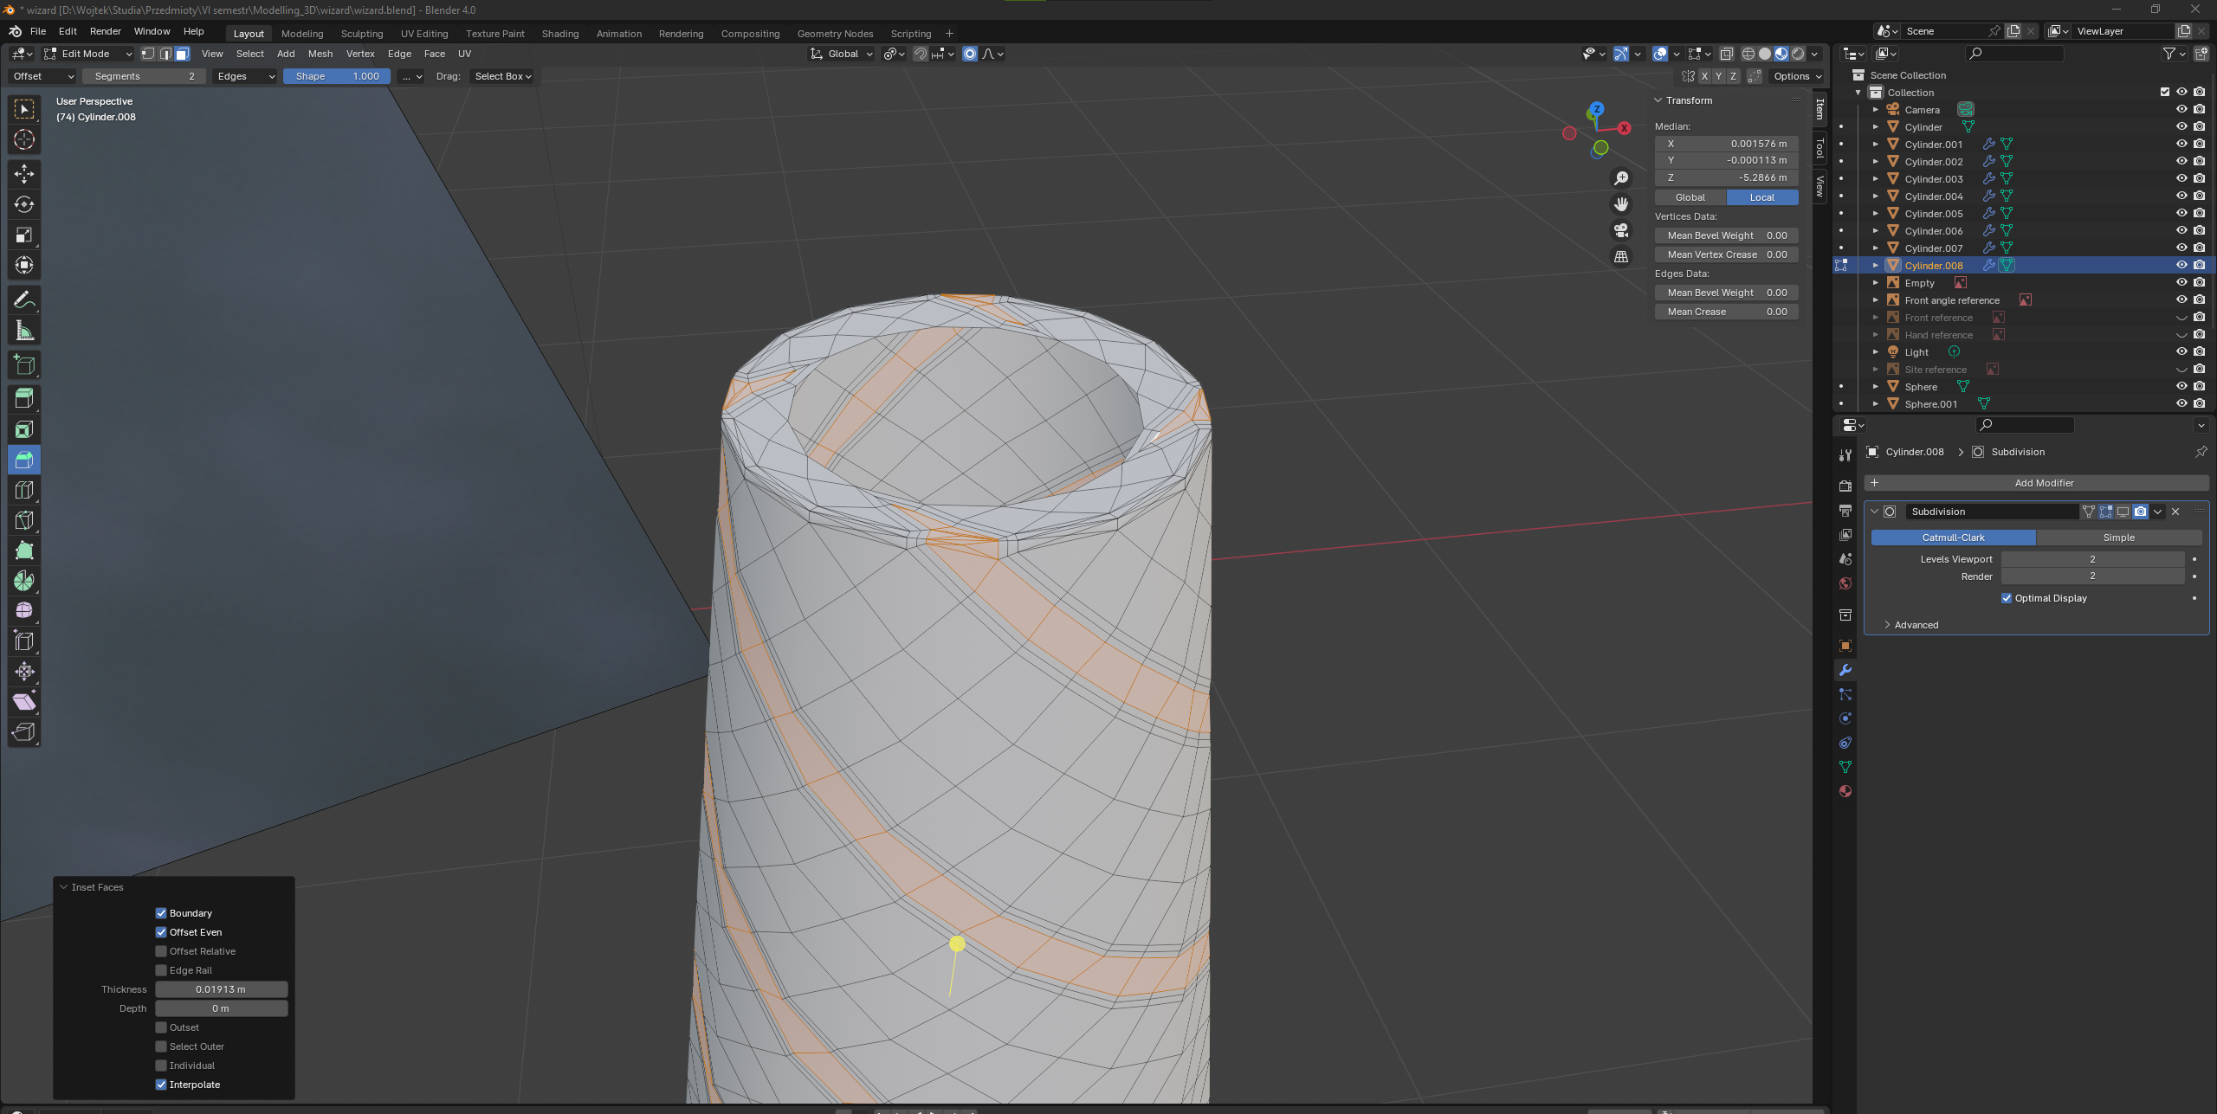

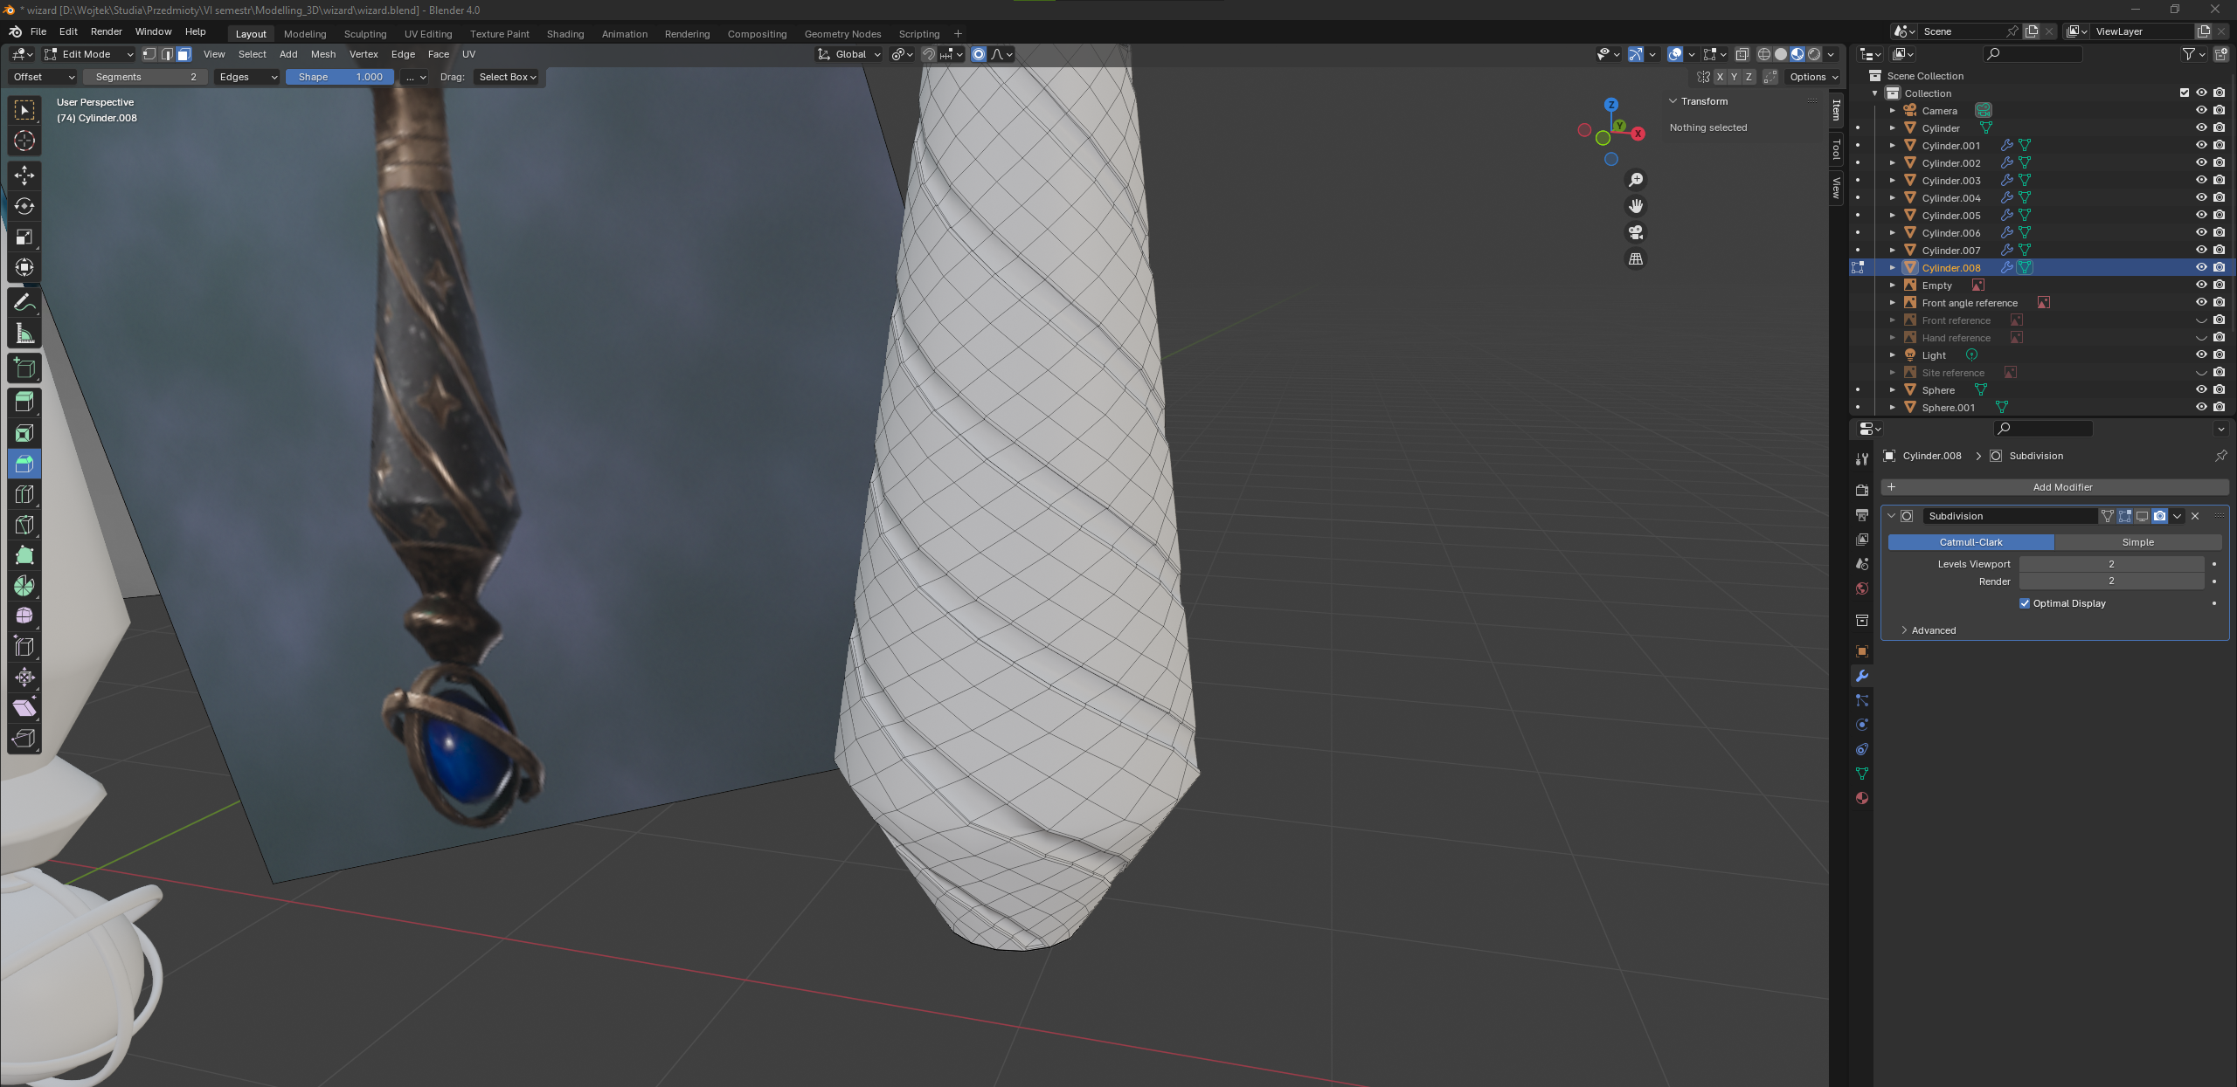

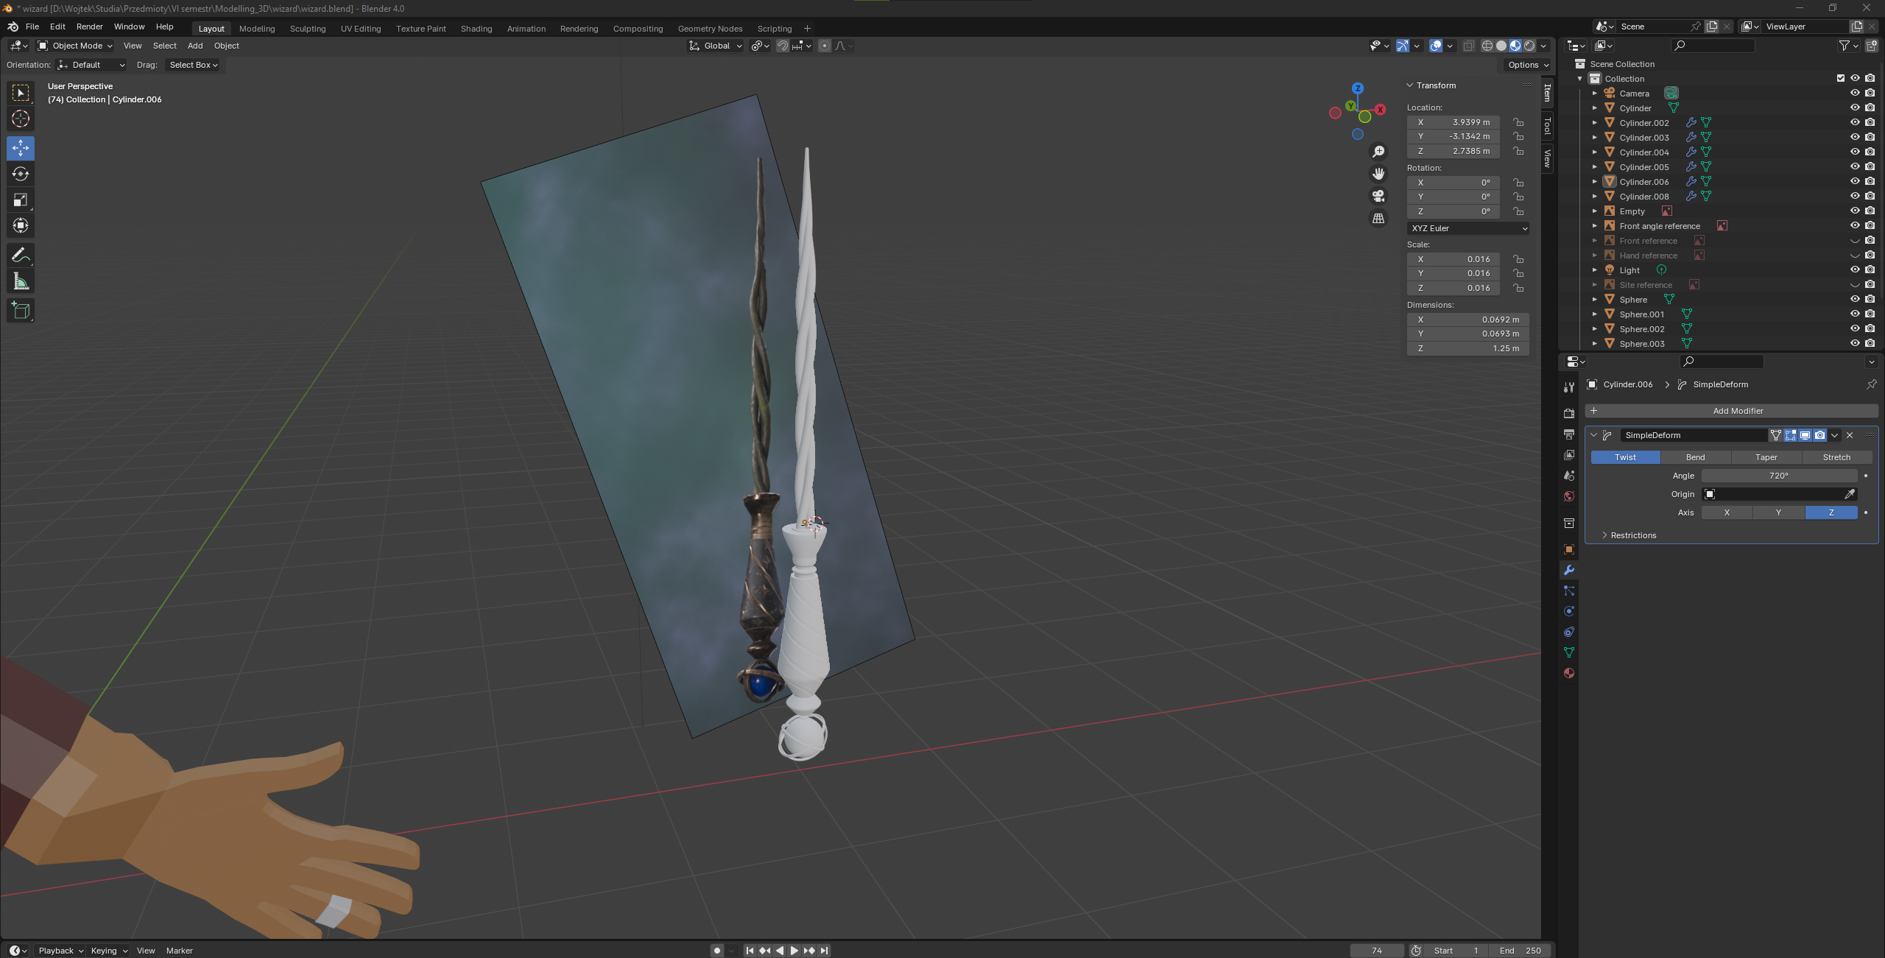

## Ustawienia materiałów i teksturowanie

W rozdziale III wskaż ustawienia materiałów i dodaj zrzuty ekranu z zakładki Shading (Shader Editor). Dodaj obrazy tekstur. Krótko opisz sposób teksturowania i dodaj zrzuty ekranu z zakładki UV Editing (UV Editor).

1. Na zajęciach dnia 09.05.2025 zostały naniesione kolory na postać w następujący sposób.

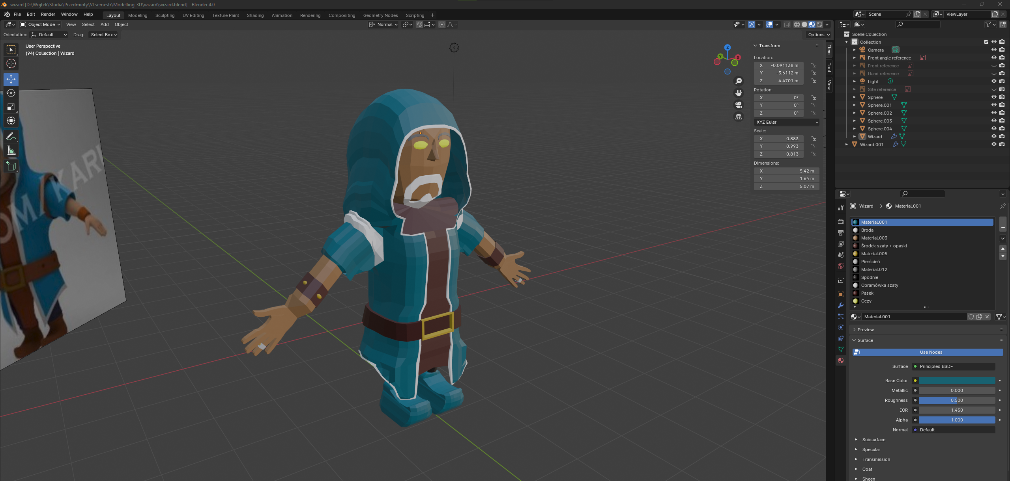

1. Następnym dodaję świecące oczy.
   1. Dodana została opcja ‘bloom’ a silnik renderujący na ‘EEVEE’.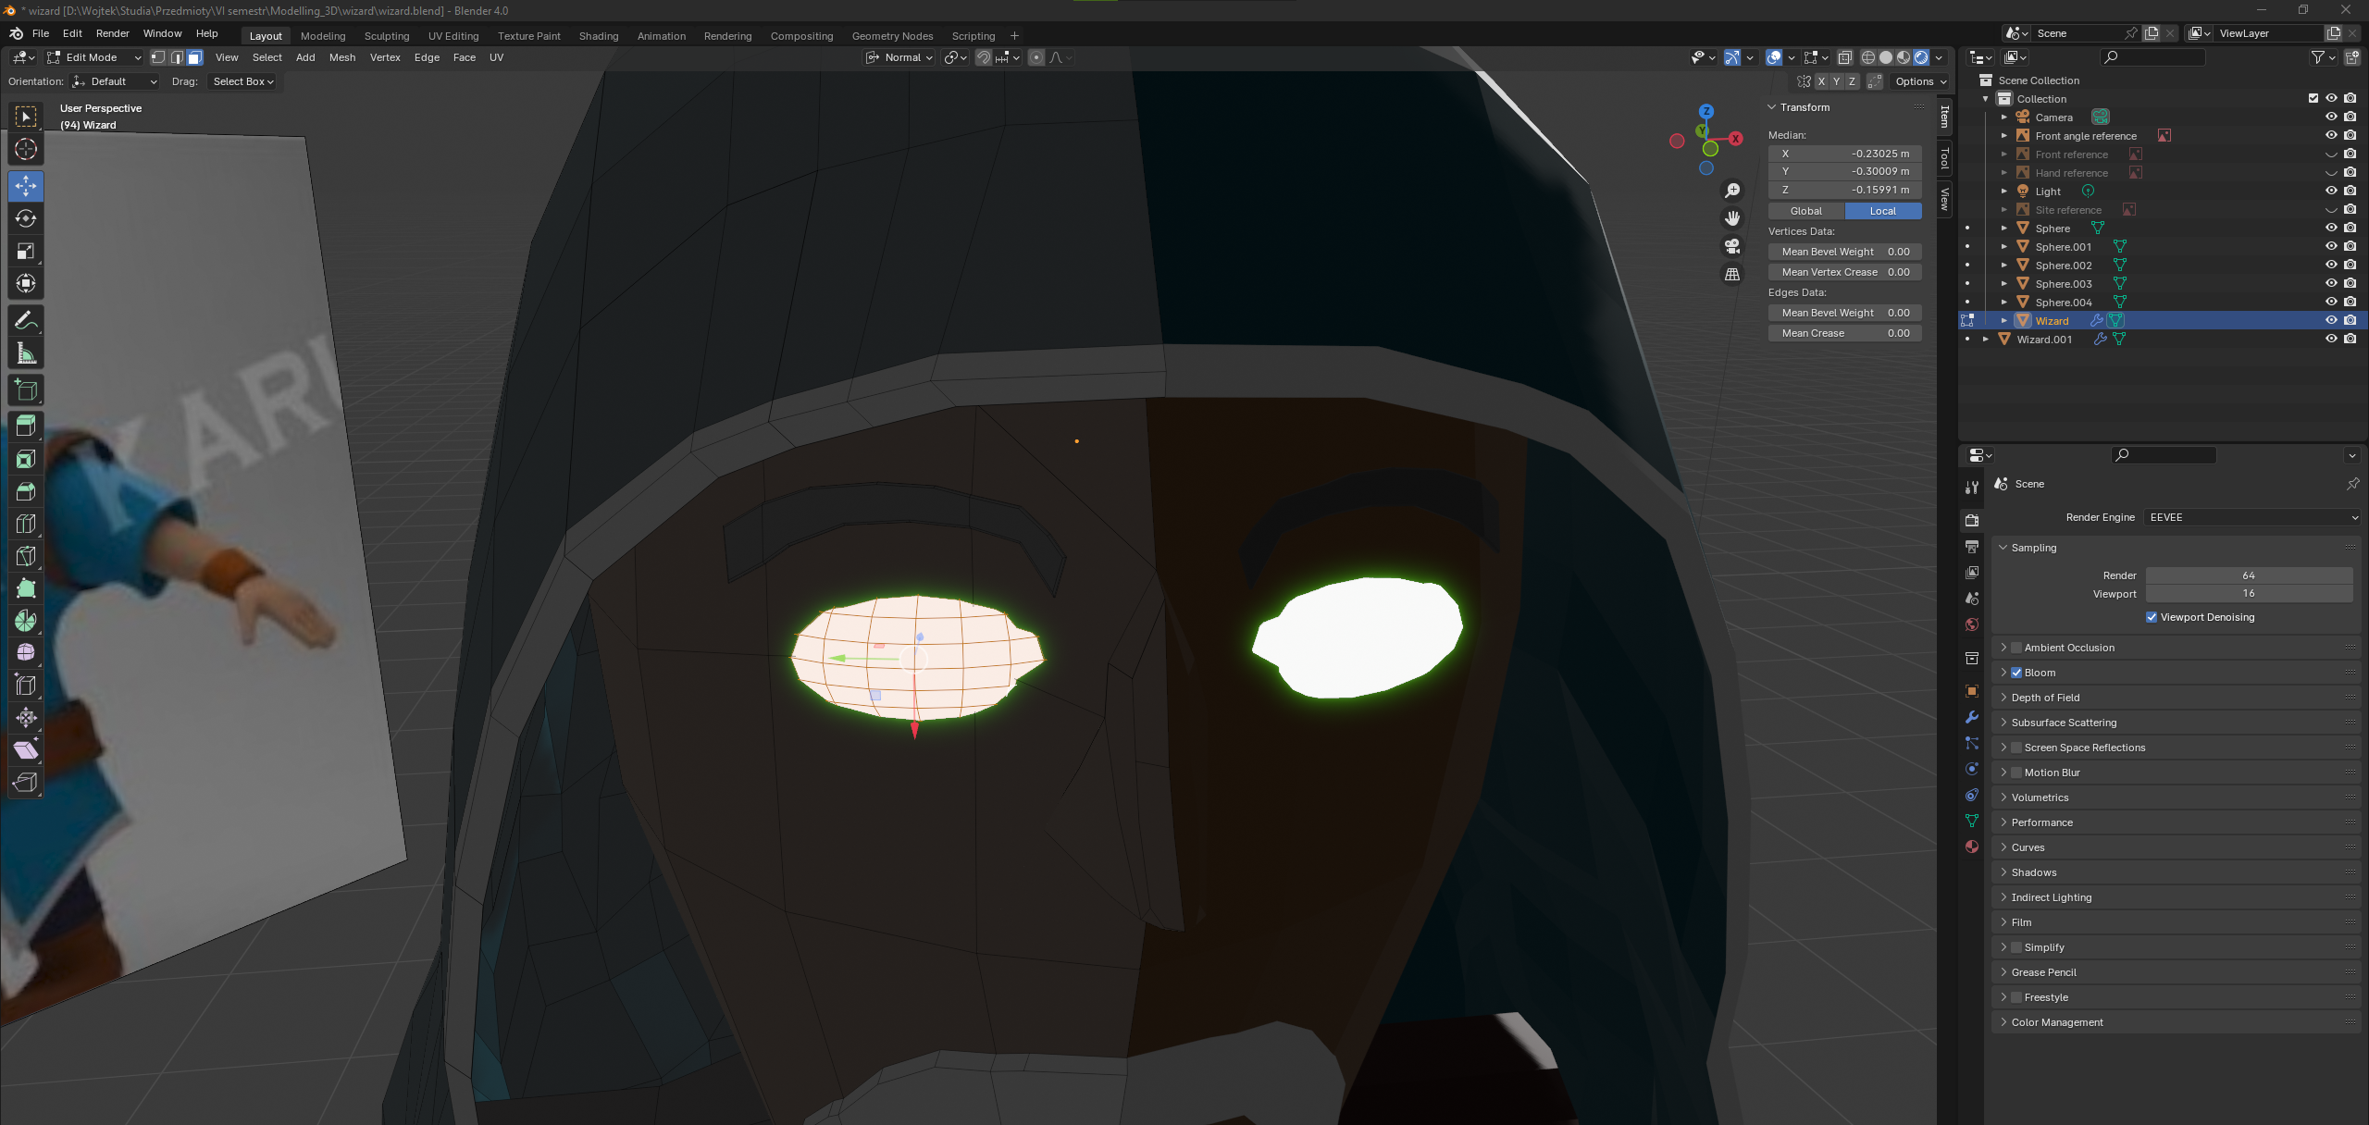
   2. Surface na ‘emission’ a ‘strength’ odpowiednio zwiększone.

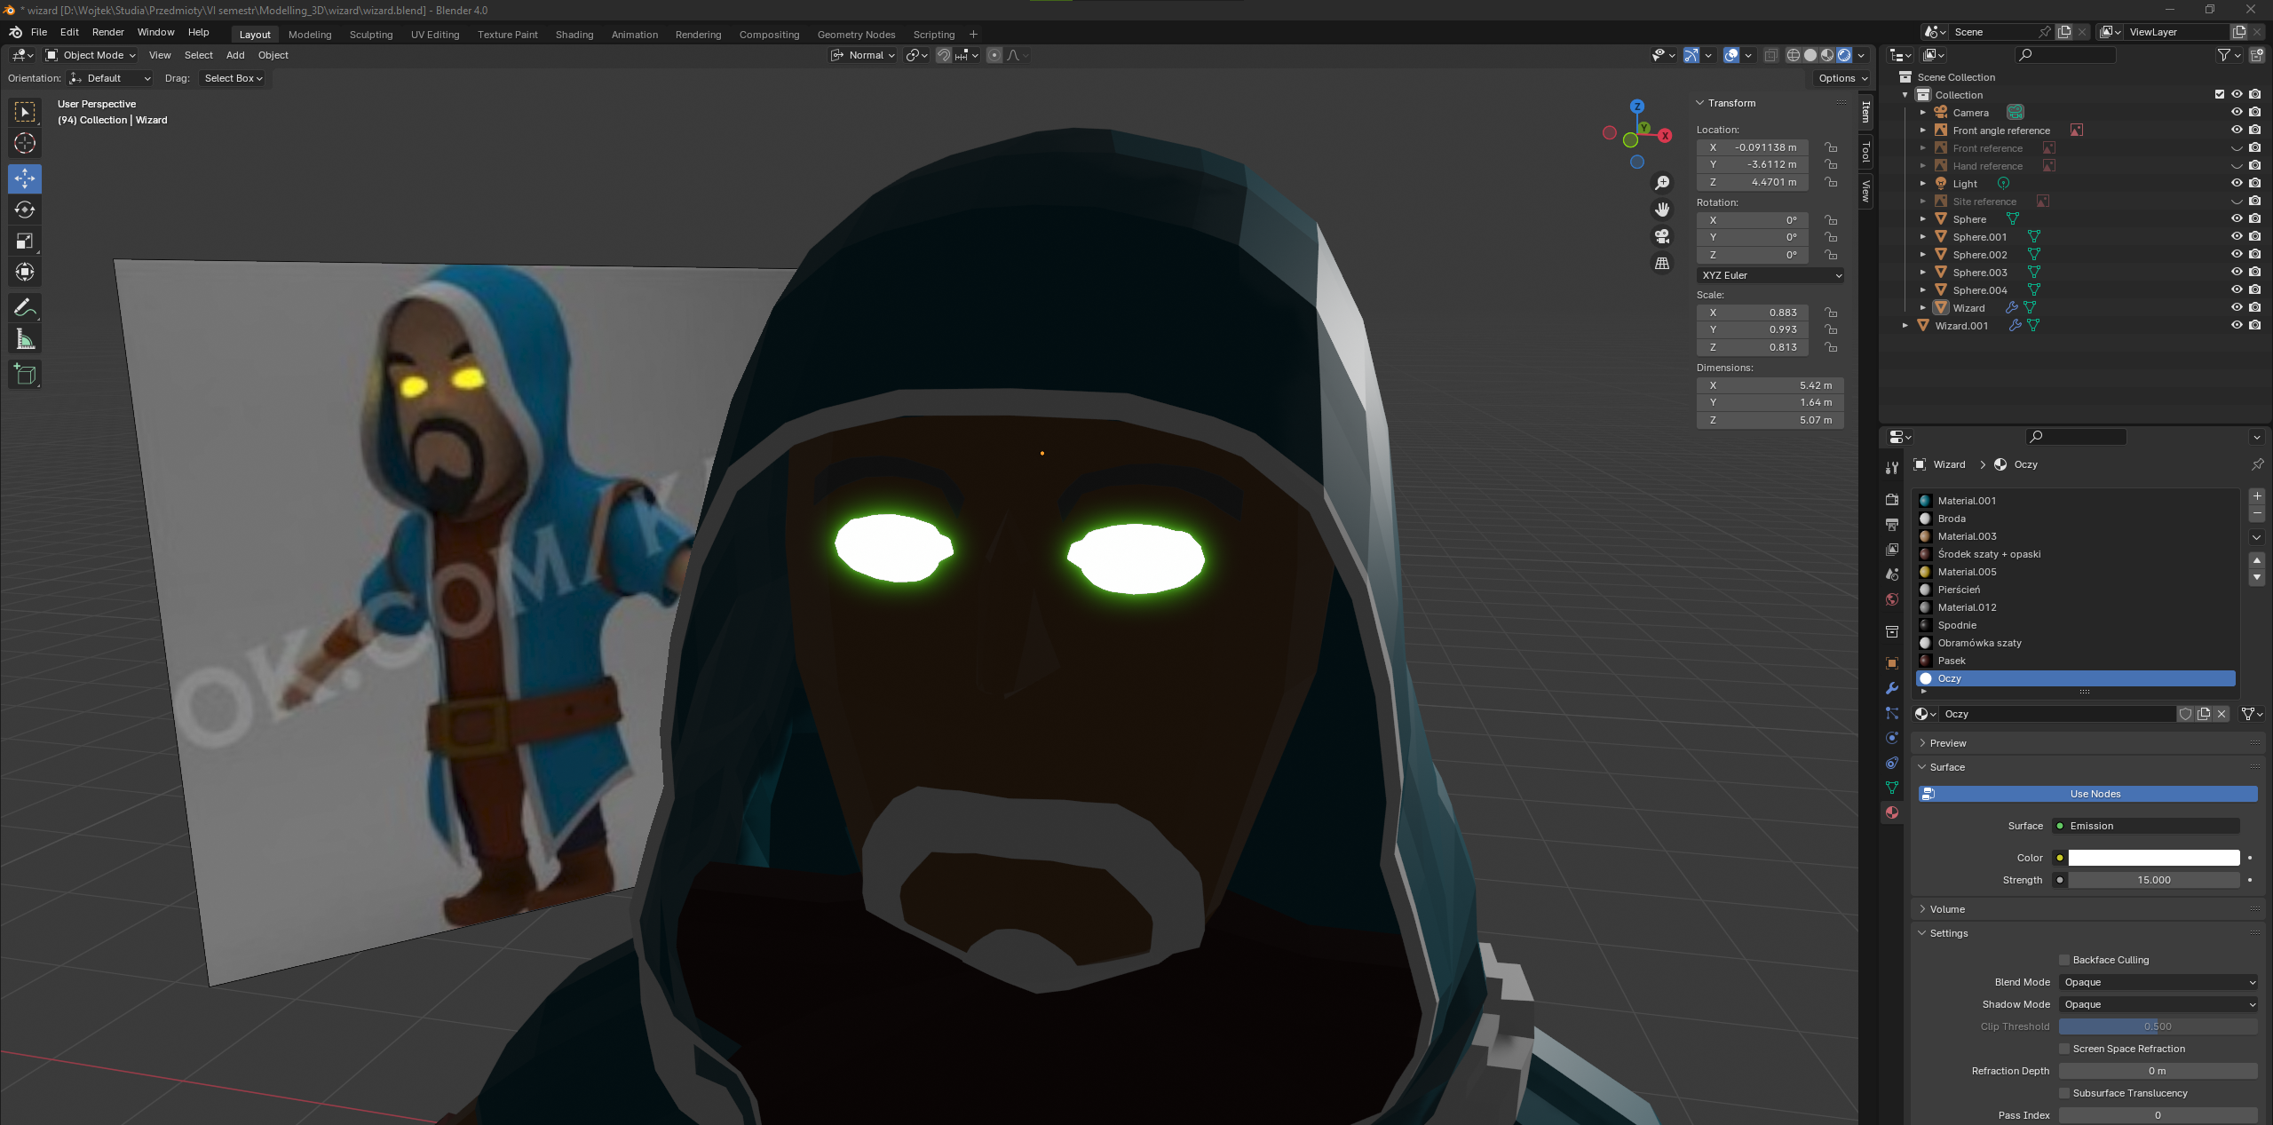

1. W podobny sposób dodałem efekt świecenia na opaskach oraz pierścieniach.

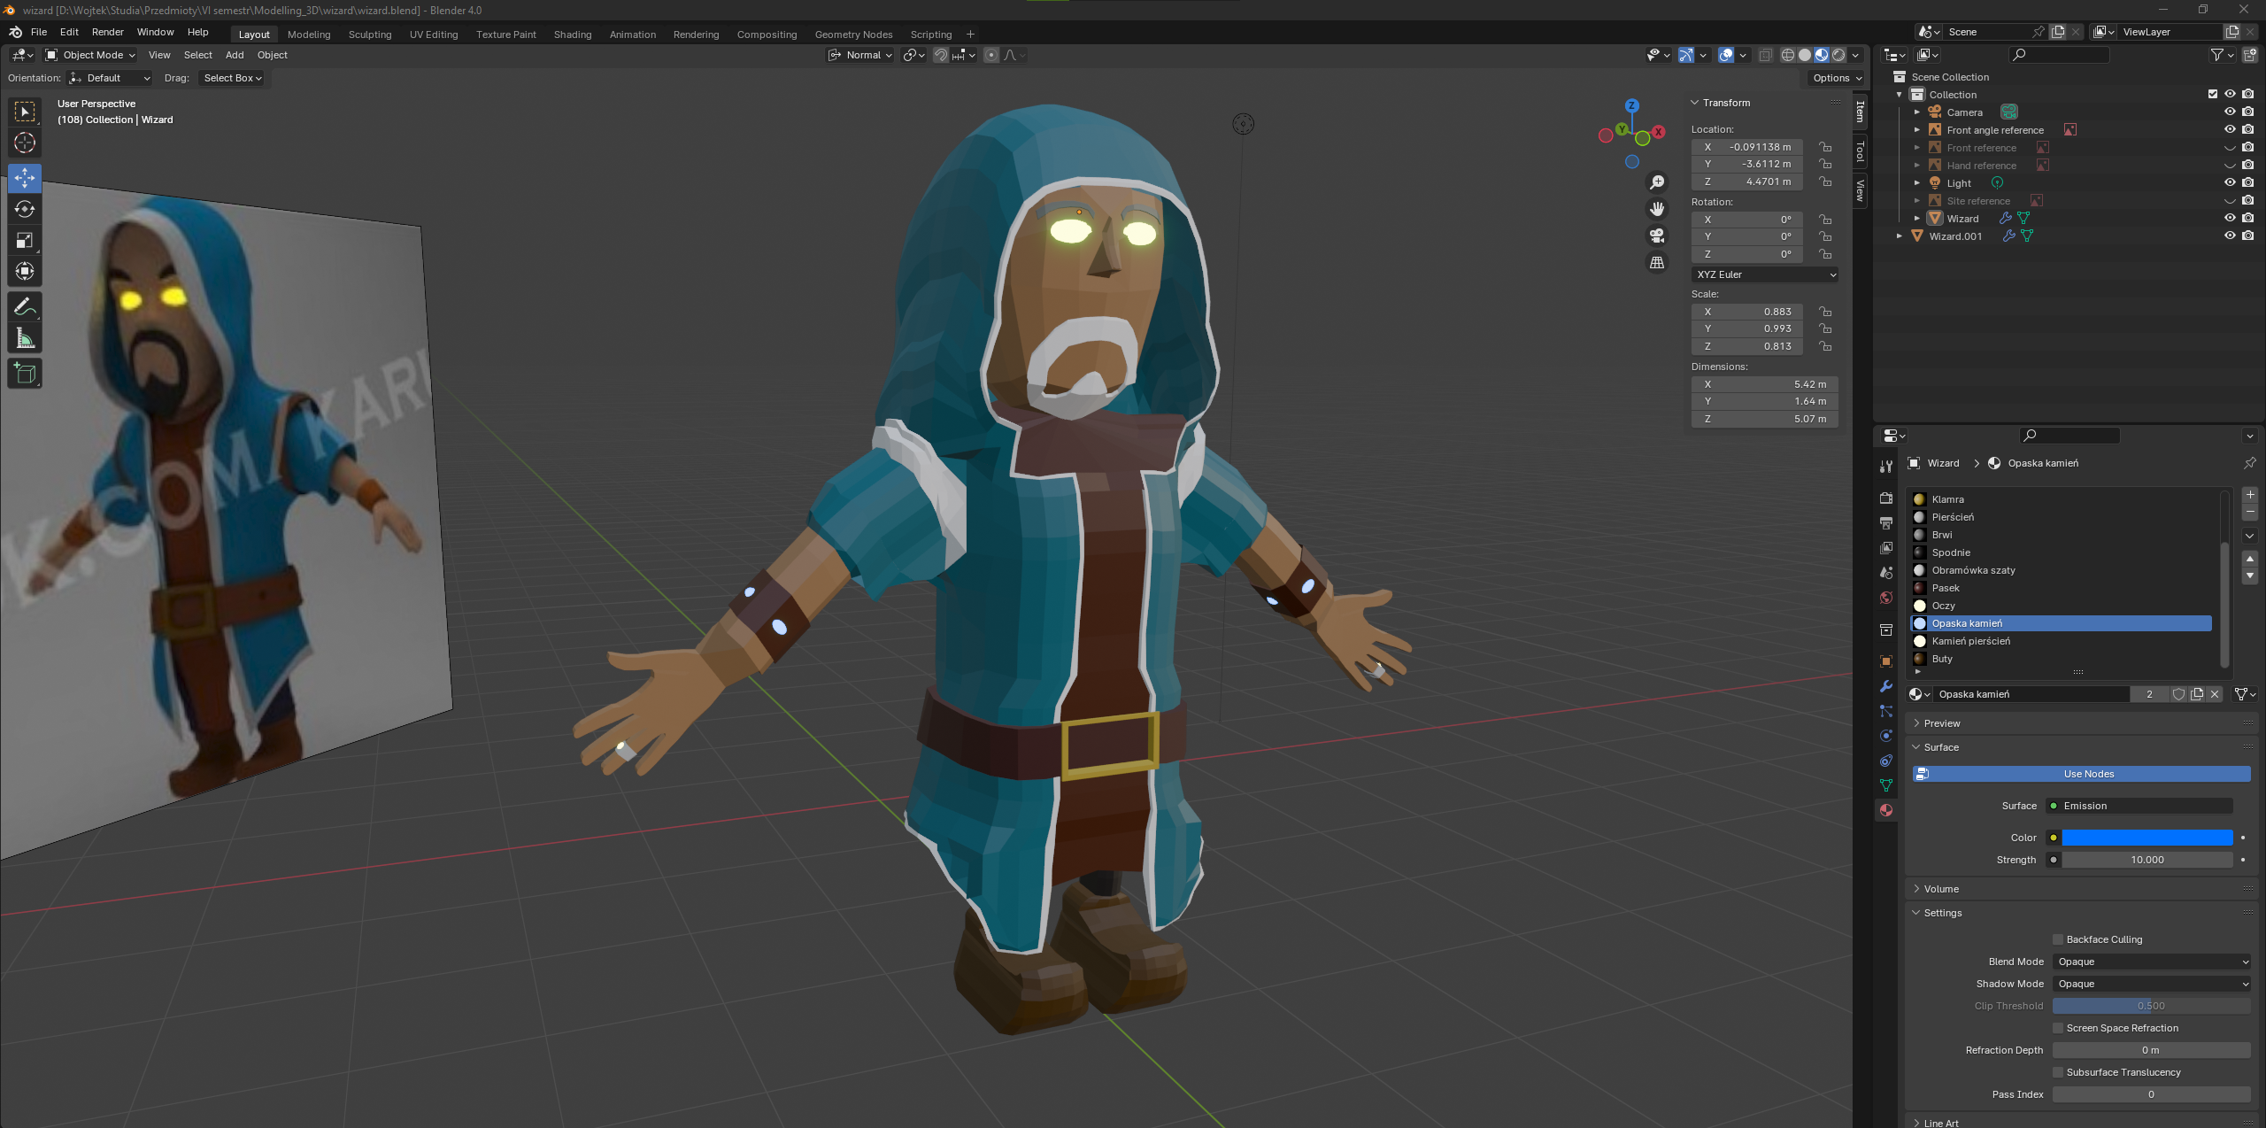

1. W podobny sposób nałożyłem kolory na różdżkę. Różnią się one względem obrazu referencyjnego, ponieważ taka kolorystyka moim zdaniem lepiej pasuje do mojej postaci. Dodatkowo na kulę dodałem efekt świecenia – w identyczny sposób jak w przypadku oczu oraz kamieni.

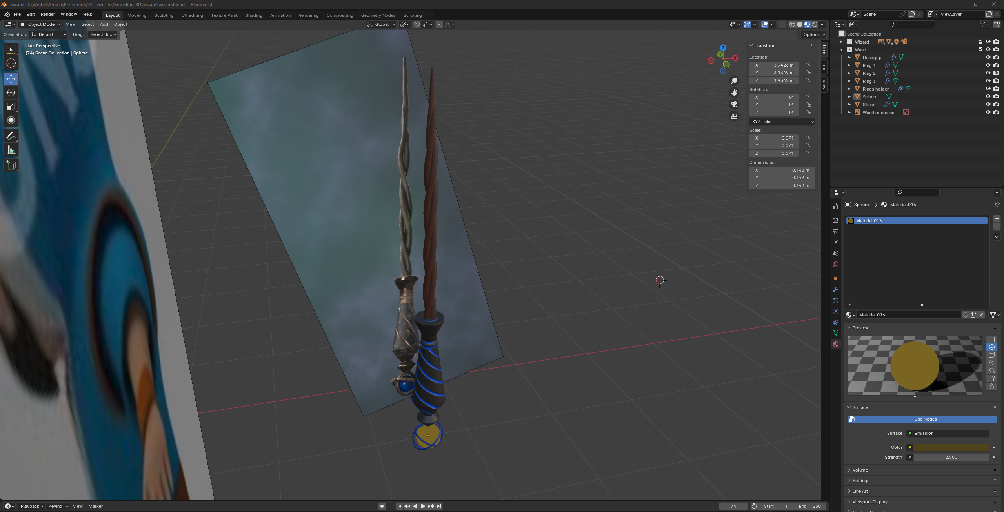

## Animowanie postaci

W rozdziale IV dodaj zrzuty ekranu i opisz sposób animowania postaci.

## Uzupełnienie sceny o kamerę, światło i dodatkowe obiekty

W rozdziale V dodaj informacje dotyczące ustawień kamery, oświetlenia oraz dodatkowych obiektów umieszczonych w scenie (np. teren, budynki, rośliny, pojazdy, itp.). W przypadku dodatkowych obiektów można wykorzystać gotowe modele – warunkiem jest podanie źródła (link do strony).

## Rendering i obrazy wynikowe

W rozdziale VI wskaż podstawowe ustawienia renderingu i dodaj obrazy wyrenderowanej sceny.